Fase 5: Mockup y Prototipo Navegable del Sistema de Gestión Académica

Jannier Johan Otavo
Programa de Análisis y Desarrollo de Software
Trabajo Integrador: Fase 5 — Mockup y Prototipo
15 de octubre de 2026

Resumen
Este documento presenta el diseño de la interfaz del Sistema de Gestión Académica y convierte los casos de uso de la Fase 3 y el modelo de datos de la Fase 4 en pantallas concretas. Se definió la estructura de navegación por rol, un sistema de diseño con sus tokens y dieciséis componentes, y veinticuatro pantallas que cubren las veinticinco historias del producto mínimo viable: acceso, restablecimiento de contraseña por autoservicio, paneles de los tres roles, gestión de personas y de la oferta académica, matrícula, registro de calificaciones, consulta de notas y el perfil donde cada usuario corrige sus datos de contacto y cambia su contraseña. El prototipo navegable se entrega como un archivo de Figma en dos tamaños de ventana, escritorio de 1440 por 1024 y móvil de 360 por 800, construido sobre auto layout, estilos y variables, de modo que los componentes del sistema de diseño se definen una vez y se reutilizan en todas las pantallas. Los requerimientos de interfaz se verificaron con mediciones y no con apreciaciones: ninguna pantalla desborda horizontalmente desde trescientos sesenta píxeles, la relación de contraste más baja de la paleta es de 4.6:1, las tareas frecuentes se alcanzan en tres interacciones o menos y el movimiento se desactiva cuando el sistema operativo lo pide. Se incluyen además el catálogo completo de mensajes del sistema, la trazabilidad de cada historia hasta su pantalla y su tabla, y el plan de validación con usuarios.
Palabras clave: prototipo navegable, mockup, sistema de diseño, usabilidad, accesibilidad, diseño adaptable, interfaz de usuario

Tabla de Contenido
1. Introducción
2. Estructura de Navegación
3. Sistema de Diseño
4. Inventario de Pantallas
5. Formularios y Validación
6. Listados y Consultas
7. Detalle de Registros
8. Catálogo de Mensajes
9. Flujos Principales
10. Accesibilidad y Adaptación
11. El Prototipo Navegable
12. Trazabilidad
13. Plan de Validación con Usuarios
14. Decisiones de Diseño de Interfaz
15. Conclusiones
16. Referencias

Introducción

Propósito
Las cuatro fases anteriores definieron qué debe hacer el sistema, cómo se comporta por dentro y cómo guarda la información. Ninguna respondió la pregunta que un docente hará el primer día: ¿dónde hago clic para subir las notas?
Esta fase responde eso. Entrega 24 pantallas organizadas en una estructura de navegación, un sistema de diseño con sus componentes, el catálogo de mensajes del sistema y un prototipo navegable en Figma que se recorre completo, con los tres roles, antes de escribir una línea de código de la aplicación.
El orden importa. Descubrir en el sprint 3 que la pantalla de matrícula necesita mostrar el cupo disponible obliga a rehacer el controlador, la consulta y la vista. Descubrirlo ahora cuesta mover una caja en el prototipo.

De la base de datos a la pantalla
El prototipo no inventa datos. Usa exactamente el juego de prueba de la Fase 4, de modo que lo que aparece en pantalla es lo que devuelve la base de datos: Valentina con 4.1 en Matemáticas I, el curso MAT-101 lleno con 4 de 4 cupos, Ciencias Sociales sin docente asignado y, por lo tanto, sin calificaciones.
Esa decisión convierte el prototipo en una verificación adicional del modelo. Si una pantalla necesita un dato que el esquema no tiene, se nota aquí y no en la Fase 6.
Tabla 1
De dónde sale cada elemento de la interfaz
Elemento de la pantalla | Origen
Qué puede hacer cada rol | Casos de uso de la Fase 3
Qué campos tiene un formulario | Columnas y dominios de la Fase 4
Qué valida el sistema y en qué orden | Reglas de negocio RN-01 a RN-27
Qué dice un mensaje de error | RNF-10 y los flujos de excepción de la Fase 3
Qué columnas tiene un listado | Vistas vw_* de la Fase 4
Qué aparece cuando no hay datos | Estados vacíos definidos en esta fase

Alcance de la fase
Incluye | No incluye
Las 25 historias del producto mínimo viable | Las historias de la versión 2 (boletín, tablero, automatrícula)
Prototipo navegable de 24 pantallas | Aplicación funcional: eso es la Fase 6
Sistema de diseño con tokens y componentes | Biblioteca de componentes programada
Catálogo de mensajes completo | Traducción a otros idiomas
Verificación de adaptación y contraste | Prueba de usabilidad con usuarios reales (plan en la sección 13)

Estructura de Navegación

El Mapa
La navegación se organiza por rol. No hay un menú único con opciones deshabilitadas: cada rol ve su propio menú, y lo que no le corresponde sencillamente no existe en su interfaz. Es la aplicación en pantalla de ADR-003, que ubica la autorización en el servidor.
Figura 1
Mapa de navegación del sistema
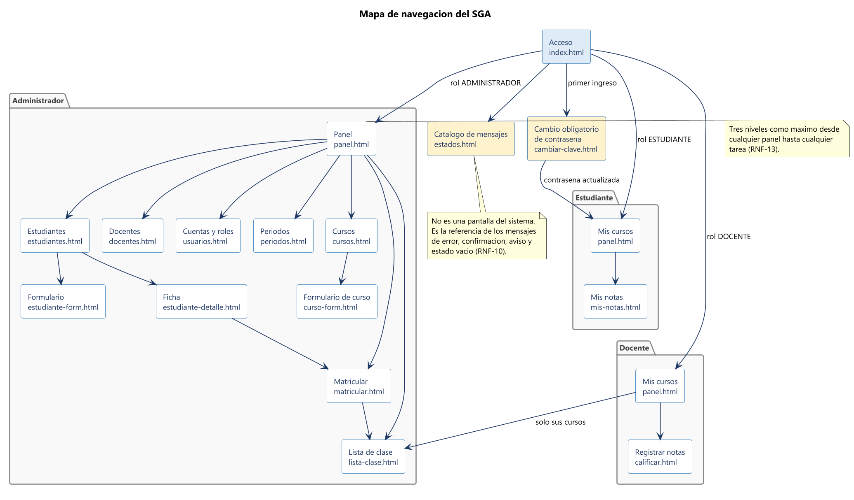
Nota. Elaboración propia con PlantUML. El catálogo de mensajes no es una pantalla del sistema: es la referencia de diseño de los estados de la interfaz.

Las Rutas
Tabla 2
Las 24 pantallas del prototipo
El nombre de cada pantalla es el del frame en Figma. El prefijo numérico fija el orden de lectura en el lienzo y agrupa el flujo de contraseña bajo el 02.
Frame en Figma | Pantalla | Rol
01 Acceso | Acceso | Público
02 Cambio de contraseña | Cambio obligatorio de contraseña | Público autenticado
02b Olvidé mi contraseña | Solicitud de restablecimiento | Público
02c Revise su correo | Confirmación neutra del envío | Público
02d Contraseña nueva | Contraseña nueva desde el enlace | Público con enlace válido
02e Enlace no válido | Enlace vencido o ya usado | Público
03 Panel administrador | Panel del administrador | Administrador
04 Estudiantes | Listado de estudiantes | Administrador
05 Formulario de estudiante | Alta y edición de estudiante | Administrador
06 Ficha del estudiante | Ficha del estudiante | Administrador
07 Docentes | Listado de docentes | Administrador
08 Cuentas y roles | Cuentas y roles | Administrador
09 Períodos académicos | Períodos académicos | Administrador
10 Oferta académica | Oferta académica | Administrador
11 Formulario de curso | Curso, docente y cortes | Administrador
12 Matricular estudiante | Matricular estudiante | Administrador
13 Lista de clase | Lista de clase | Administrador y docente
14 Panel docente | Mis cursos | Docente
15 Registrar calificaciones | Registrar calificaciones | Docente
16 Panel estudiante | Mis cursos | Estudiante
17 Mis notas | Mis notas y promedio | Estudiante
18 Catálogo de mensajes | Catálogo de mensajes | Referencia de diseño
19 Mi perfil | Mis datos y mis datos de contacto | Los tres roles
20 Cambiar contraseña | Cambio voluntario de contraseña | Los tres roles

Reglas de Navegación
Cuatro reglas gobiernan la estructura y se aplican sin excepción en las 24 pantallas.
Tres niveles como máximo. Desde cualquier panel, cualquier tarea del MVP se alcanza en tres interacciones o menos. Es la métrica de RNF-13 y la sección 9 la verifica tarea por tarea.
La ruta siempre visible. Toda pantalla interior muestra su ruta de regreso (Panel > Estudiantes > Ficha), de modo que nadie quede sin saber dónde está.
El menú marca dónde se está. La opción activa se distingue por color y por el atributo aria-current, para que también lo perciba un lector de pantalla.
Cada rol tiene su panel de entrada. Al iniciar sesión, el sistema lleva al panel del rol correspondiente, nunca a una pantalla genérica.

Sistema de Diseño
Un prototipo de 24 pantallas escritas sin un sistema común produce 18 variantes del mismo botón. Definimos los tokens y los componentes antes de escribir la primera pantalla.
Figura 2
Sistema de diseño del prototipo
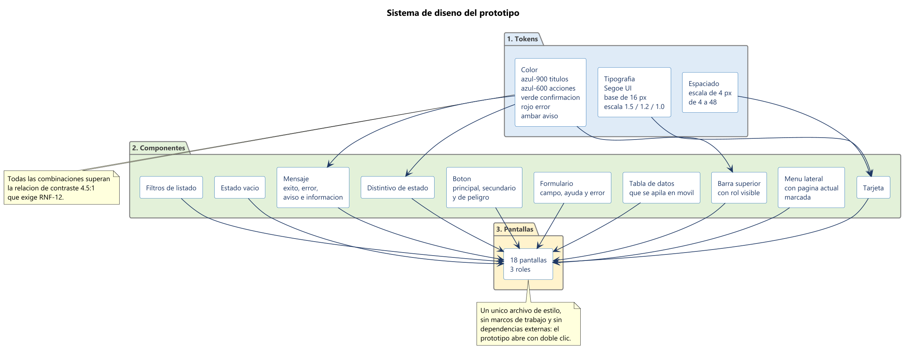
Nota. Elaboración propia con PlantUML. Los tokens alimentan los componentes, y los componentes construyen las pantallas. Ninguna pantalla define un color propio.

Color
La paleta es la misma de los diagramas de las fases 3 y 4, de modo que el proyecto se ve como una sola cosa. El color se usa semánticamente, no decorativamente: el verde significa que algo salió bien, el rojo que algo se rechazó, el ámbar que conviene prestar atención.
Tabla 3
Paleta y su contraste sobre el fondo correspondiente
Token | Valor | Uso | Contraste
--azul-900 | #1f3864 | Títulos y barra superior | 11.6:1 sobre blanco
--azul-600 | #2e75b6 | Acciones principales | 4.6:1 sobre blanco
--gris-900 | #1a1a1a | Texto principal | 15.3:1 sobre blanco
--gris-700 | #44474d | Texto secundario y ayudas | 8.9:1 sobre blanco
--verde-texto | #10632b | Confirmación | 7.3:1 sobre su fondo
--rojo-texto | #a50e0e | Error | 7.6:1 sobre su fondo
--ambar-texto | #7f6000 | Aviso | 7.1:1 sobre su fondo

Nota. Todas superan el 4.5:1 que exige RNF-12 para texto normal. El mínimo de la paleta es el azul de acción, con 4.6:1, y se usa únicamente como fondo de botón con texto blanco encima.

Tipografía y Espaciado
Una sola familia tipográfica, la del sistema operativo, por tres razones: carga instantánea, se ve nativa en cualquier equipo de la institución y no añade una dependencia externa que el despliegue tenga que resolver (RE-03).
Elemento | Tamaño | Peso
Título de pantalla | 1.5 rem | 700
Título de sección | 1.2 rem | 700
Texto base | 1 rem, 16 px | 400
Texto de tabla | 0.92 rem | 400
Ayuda y notas | 0.82 rem | 400

El espaciado sigue una escala de 4 píxeles, de 4 a 48. No hay valores arbitrarios: cada margen del prototipo es uno de esos siete valores.

Componentes
Tabla 4
Componentes del sistema de diseño
Componente | Qué resuelve | Dónde aparece
Barra superior | Identidad, rol activo y salida | Las 24 pantallas
Menú lateral | Navegación del rol, con la página actual marcada | 15 pantallas
Ruta de navegación | Dónde está el usuario y cómo vuelve | Pantallas interiores
Tarjeta | Agrupa información relacionada | Paneles y fichas
Banda de encabezado | Sitúa al usuario en el periodo activo | Paneles
Indicador | Una cifra grande, su rótulo y su detalle | Paneles
Barra de ocupación | Dibuja una proporción que el texto ya enuncia | Panel y listado de cursos
Acceso directo | Las tareas frecuentes a un clic | Paneles
Tabla de datos | Listados, se apila en móvil | 12 pantallas
Distintivo de estado | Activo, lleno, pendiente, aprobada | Listados y fichas
Filtros | Búsqueda, filtro y orden de un listado | 6 listados
Campo de formulario | Rótulo, control, ayuda y error | Formularios
Botón | Principal, secundario y de peligro | Todas las acciones
Mensaje | Éxito, error, aviso e información | Catálogo completo
Estado vacío | No hay datos y qué hacer al respecto | Listados
Paginación | Recorrer listados largos | Listados

Profundidad y Movimiento
Una interfaz plana obliga a leerlo todo para saber qué es importante. La jerarquía se refuerza con dos recursos: elevación y movimiento.
Elevación. Cuatro niveles de sombra, declarados como estilos de efecto y aplicados según cuánto se adelanta un elemento respecto del fondo. El menú y las tarjetas usan el nivel 1; la banda de encabezado y los elementos que responden al puntero, el 4. Los degradados siguen la misma lógica: el azul institucional se oscurece hacia el fondo y se aclara hacia adelante.
Movimiento. En el prototipo, cada conexión entre pantallas se genera con Smart Animate, salida suave y 300 ms. Como las 24 pantallas comparten la barra superior y el menú con el mismo nombre y la misma posición, Figma los reconoce entre pantallas y los interpola en lugar de cortar.
Para la Fase 6, el movimiento dentro de cada pantalla queda especificado aquí. Todo se anima sobre transform y opacity, las dos propiedades que el navegador resuelve sin rehacer el diseño de la página:
Momento | Qué ocurre | Duración
Entrada de la tarjeta de acceso | Aparece y sube 18 px | 520 ms
Entrada de sus líneas | Escalonada, en orden de lectura | 420 ms, con retardos de 50 ms
Entrada de los indicadores | Escalonada, de izquierda a derecha | 460 ms
Barras de ocupación | Crecen desde cero hasta su porcentaje | 900 ms
Puntero sobre indicador o acceso directo | Se eleva 4 px y gana sombra | 320 ms
Manchas de color del fondo de acceso | Respiran en bucle | 18 y 22 s

La curva es siempre la misma, cubic-bezier(.16, 1, .3, 1): arranca rápido y frena al final, que es como se mueve algo con masa.
Estas duraciones no son una ocurrencia: salieron de probarlas en un navegador, en la maqueta de trabajo con la que se midió la accesibilidad (sección 10.1). La profundidad —degradados, sombras, cintas de color y barras de ocupación— sí está en el prototipo entregado, porque es pintura y no animación: vive en el relleno y los efectos de cada frame.

Inventario de Pantallas
Tabla 5
Las 24 pantallas, su caso de uso y su historia
Pantalla | Caso de uso | Historia | Tipo
Acceso | CU-01 | HU-01 | Formulario
Cambio de contraseña | CU-03 | HU-05 | Formulario
Olvidé mi contraseña | CU-28 | HU-32 | Formulario
Confirmación del envío | CU-28 | HU-32 | Mensaje
Contraseña nueva desde el enlace | CU-28 | HU-32 | Formulario
Enlace no válido | CU-28 | HU-32 | Mensaje
Panel del administrador | CU-04 a CU-16 | HU-04 | Tablero
Listado de estudiantes | CU-05 | HU-07 | Listado
Formulario de estudiante | CU-04, CU-06 | HU-06, HU-08 | Formulario
Ficha del estudiante | CU-05, CU-07 | HU-07, HU-09 | Detalle
Listado de docentes | CU-08, CU-09 | HU-11 | Listado
Cuentas y roles | CU-02 | HU-03 | Listado
Períodos académicos | CU-10 | HU-13 | Listado y acción
Oferta académica | CU-11 | HU-14 | Listado
Formulario de curso | CU-11, CU-12, CU-13 | HU-14, HU-12, HU-17 | Formulario
Matricular estudiante | CU-14, CU-24, CU-26 | HU-15 | Formulario
Lista de clase | CU-15, CU-16 | HU-22, HU-16 | Listado
Mis cursos del docente | CU-16 | HU-22 | Tablero
Registrar calificaciones | CU-17, CU-18, CU-19 | HU-18, HU-19, HU-21 | Formulario
Mis cursos del estudiante | CU-20, CU-22 | HU-23, HU-25 | Tablero
Mis notas | CU-21, CU-27 | HU-24 | Consulta
Catálogo de mensajes | — | — | Referencia
Mi perfil | CU-29 | HU-33 | Detalle y formulario
Cambiar contraseña | CU-03 | HU-05 | Formulario

Nota. Las 25 historias del producto mínimo viable quedan cubiertas. Las dos que no aparecen como pantalla propia son HU-02 (cerrar sesión), que es la acción de la barra superior, y HU-21 (calcular la definitiva), que no tiene interfaz: el sistema la ejecuta al guardar las notas.

Figura 3
Boceto de la pantalla Matricular estudiante
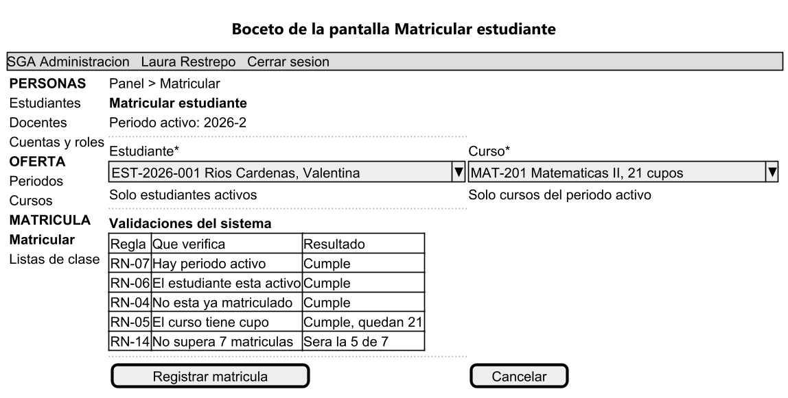
Nota. Elaboración propia con PlantUML. El boceto fija la estructura; el prototipo la implementa.

Figura 4
Boceto de la pantalla Mis notas
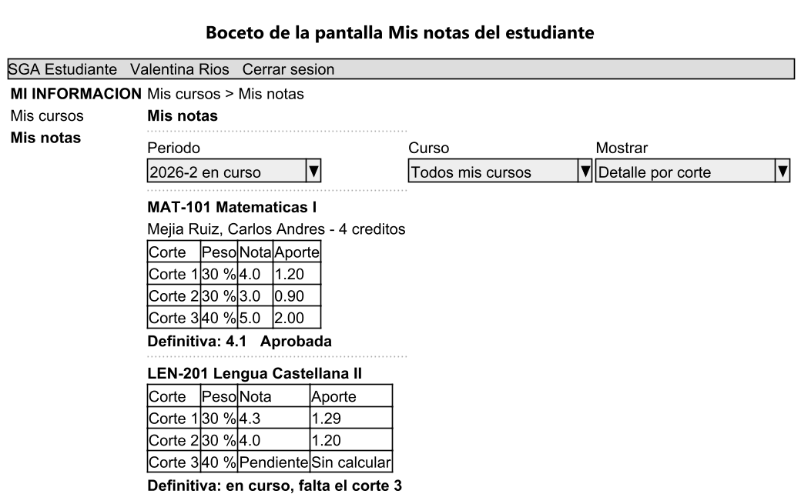
Nota. Elaboración propia con PlantUML. La columna de aporte hace visible el cálculo de RN-11 y evita la pregunta más frecuente en la ventanilla: de dónde salió esa nota.

Formularios y Validación

Anatomía de un Campo
Cada campo tiene cuatro partes, y ninguna es opcional cuando corresponde: el rótulo, el control, el texto de ayuda que explica la regla antes de incumplirla, y el mensaje de error cuando la incumple.
El texto de ayuda es la pieza más barata y más olvidada. Decir "mínimo 8 caracteres" debajo del campo de contraseña evita que el usuario descubra la regla equivocándose.

Cómo se Marca un Error
Tres señales simultáneas, nunca una sola:
Borde de 2 píxeles en rojo, en lugar de 1 en gris.
Texto debajo del campo, con la causa y qué hacer.
Vínculo programático mediante aria-describedby, para que un lector de pantalla lea el error al llegar al campo.
El color por sí solo no comunica: una parte de la población no distingue el rojo del verde. Por eso el error siempre lleva texto además de color.

Dónde se Valida
Tabla 6
Las tres capas de validación y qué le toca a cada una
Capa | Qué valida | Ejemplo
Navegador | Formato y obligatoriedad, de inmediato | Campo vacío, correo sin arroba, nota fuera de 0 a 5
Servidor | Todas las reglas de negocio, otra vez | El cupo, el tope de siete cursos, el período activo
Base de datos | Las reglas que corrompen el registro | Documento duplicado, cupo excedido, nota fuera de rango

Nota. La validación del navegador es una cortesía, no una garantía: cualquiera puede saltársela. Por eso el servidor repite todo (RNF-19) y la base de datos vuelve a verificar lo crítico (ADR-002). La interfaz no afloja ninguna regla; solo las comunica antes.

El Lote se Guarda Completo o No se Guarda
En el registro de calificaciones, si una sola nota del grupo está fuera de rango no se guarda ninguna. Es la decisión más discutible de esta fase y conviene justificarla: un guardado parcial dejaría al docente sin saber cuáles alcanzaron a registrarse, y la forma de averiguarlo sería revisar la lista una por una. Rechazar el lote completo es más molesto en el momento y mucho más seguro después.
Lo que sí se conserva es lo digitado: el formulario no se vacía, solo señala el campo que hay que corregir.

Listados y Consultas

Estructura
Los seis listados del sistema comparten la misma estructura: filtros arriba, resumen de lo que se está viendo, tabla, paginación. Aprender uno es aprender los seis.
Tabla 7
Filtros de cada listado
Listado | Buscar por | Filtrar por | Ordenar por
Estudiantes | Nombre o documento | Estado | Apellidos, código, fecha de ingreso
Docentes | Nombre o código | Área, estado | Apellidos
Cuentas | Correo | Rol, primer ingreso pendiente | Correo
Cursos | Código o nombre | Período, ocupación, sin docente | Código
Listas de clase | — | Curso, período, estado de la matrícula | Apellidos
Mis notas | — | Período, curso, nivel de detalle | Código de curso

Lo que Nunca Aparece en un Listado
Dos ausencias deliberadas, las dos heredadas de decisiones anteriores:
Los registros inactivos, salvo que se pidan explícitamente con el filtro de estado. Es el dolor D-3 de la Fase 1: las listas de clase con nombres de personas que ya no asisten.
Las matrículas canceladas en la lista de clase principal. Se muestran en una sección aparte, porque forman parte del historial pero no del grupo.

Las Dos Formas de No Tener Datos
No son lo mismo y no se comunican igual:
Situación | Qué dice el sistema
Todavía no hay registros | "Este curso todavía no tiene estudiantes matriculados. La lista aparecerá aquí en cuanto registre la primera matrícula." más el botón para hacerlo
El filtro no encontró nada | "No se encontraron estudiantes con ese criterio. Revise la escritura o quite algún filtro." más el botón de quitar filtros

Confundirlas hace que el usuario crea que perdió datos cuando solo escribió mal un apellido.

Detalle de Registros
La ficha del estudiante es la pantalla de detalle de referencia. Responde en un vistazo las tres preguntas que llegan a la ventanilla: quién es, qué está cursando y qué cursó antes.
Tabla 8
Secciones de la ficha del estudiante
Sección | Contenido | Origen
Encabezado | Nombre y distintivo de estado | vw_estudiante
Datos personales | Código, documento, contacto, fechas | persona y estudiante
Carga académica | Matrículas activas, créditos, definitiva por curso | vw_nota_definitiva
Historial | Períodos cerrados con su resultado | matricula con la instantánea
Acciones | Editar, matricular, inactivar | CU-06, CU-14, CU-07

La acción de inactivar es de peligro y se distingue visualmente de las demás: borde rojo, fondo blanco. No se parece a Guardar, porque no hace lo mismo. Va acompañada de la explicación de qué significa inactivar, que es justamente lo que un usuario nuevo no sabe: que no se borra nada.

Catálogo de Mensajes
RNF-10 exige que "los mensajes de error indiquen la causa y la acción correctiva, redactados en español y sin códigos técnicos", y su métrica dice "100 % de los mensajes del catálogo del Anexo A". Ese anexo nunca se escribió en la Fase 2. Queda resuelto aquí, y la pantalla La pantalla 18 Catálogo de mensajes del prototipo los muestra todos juntos.

Los Cuatro Tipos
Tabla 9
Tipos de mensaje y cuándo se usa cada uno
Tipo | Significa | Ejemplo
Confirmación | La operación terminó bien | Matrícula registrada correctamente. El curso pasa de 20 a 21 cupos ocupados.
Error | La operación no se hizo | El curso no tiene cupos disponibles. Amplíe el cupo o escoja otro grupo.
Aviso | Se hizo, pero hay algo que saber | Matrícula registrada. Alcanzó el tope de siete cursos.
Información | Explica una regla antes del choque | Solo puede haber un período activo a la vez.

Las Reglas de Redacción
Tabla 10
Cómo se escribe un mensaje del sistema
Así no | Así sí | Por qué
Error RN-05 | El curso no tiene cupos disponibles | El usuario no conoce el catálogo de reglas
Operación inválida | El estudiante ya está matriculado en este curso | Decir qué falló, no que algo falló
Usted ingresó mal el dato | La nota debe estar entre 0.0 y 5.0 | El mensaje describe la regla, no culpa a nadie
No se pudo completar | No se guardó ninguna nota. Corrija la de Isabella y reintente | Siempre hay un siguiente paso

Nota. La confirmación también dice el efecto concreto, no solo que funcionó. "Matrícula registrada" es menos útil que "Matrícula registrada. El curso pasa de 20 a 21 cupos ocupados", porque la segunda permite notar un error de inmediato.

Los Mensajes de la Matrícula
Los cinco rechazos posibles de la operación más densa del sistema, uno por regla:
Regla | Mensaje
RN-07 | No hay un período académico activo. Active el período 2027-1 antes de registrar matrículas.
RN-06 | El estudiante no está activo. Reactive su registro antes de matricularlo.
RN-04 | El estudiante ya está matriculado en este curso, desde el 22 de julio.
RN-05 | El curso no tiene cupos disponibles. Tiene 4 de 4 lugares ocupados.
RN-14 | El estudiante alcanzó el tope de siete cursos. Cancele una matrícula antes de agregar otra.

Los Mensajes que no Revelan Información
Tres mensajes están redactados a propósito para no decir lo que el sistema sabe. No es descuido: decirlo sería una fuga de información.
Dónde | Qué dice | Qué esconde y por qué
Inicio de sesión | Usuario o contraseña incorrectos | No dice cuál de los dos falló: revelarlo confirmaría qué correos están registrados
Olvidé mi contraseña | Si existe una cuenta con ese correo, le enviamos un enlace | Responde igual exista o no la cuenta (RN-29); con una cuenta inactiva tampoco envía nada
Enlace de restablecimiento | El enlace venció o ya se usó | No distingue entre vencido, usado o cuenta inactivada después de pedirlo

Nota. Es el único lugar del catálogo donde un mensaje menos informativo es el correcto. En todos los demás, decir menos es un defecto.

Figura 5
Estados de una pantalla con datos
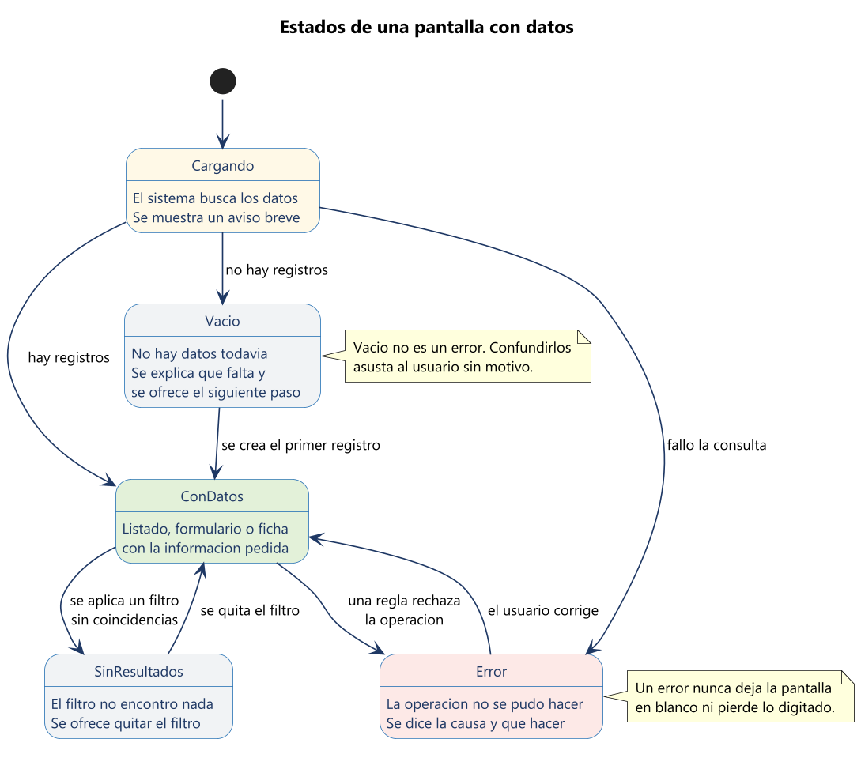
Nota. Elaboración propia con PlantUML. Las cinco situaciones que toda pantalla con datos debe resolver. Omitir el estado vacío o el de sin resultados es el olvido más frecuente, y el que más desconcierta al usuario.

Flujos Principales
RNF-13 fija la métrica: "matricular, registrar notas y consultar notas en tres clics o menos". Los tres flujos se verifican sobre el prototipo.
Figura 6
Flujo de pantallas para matricular un estudiante
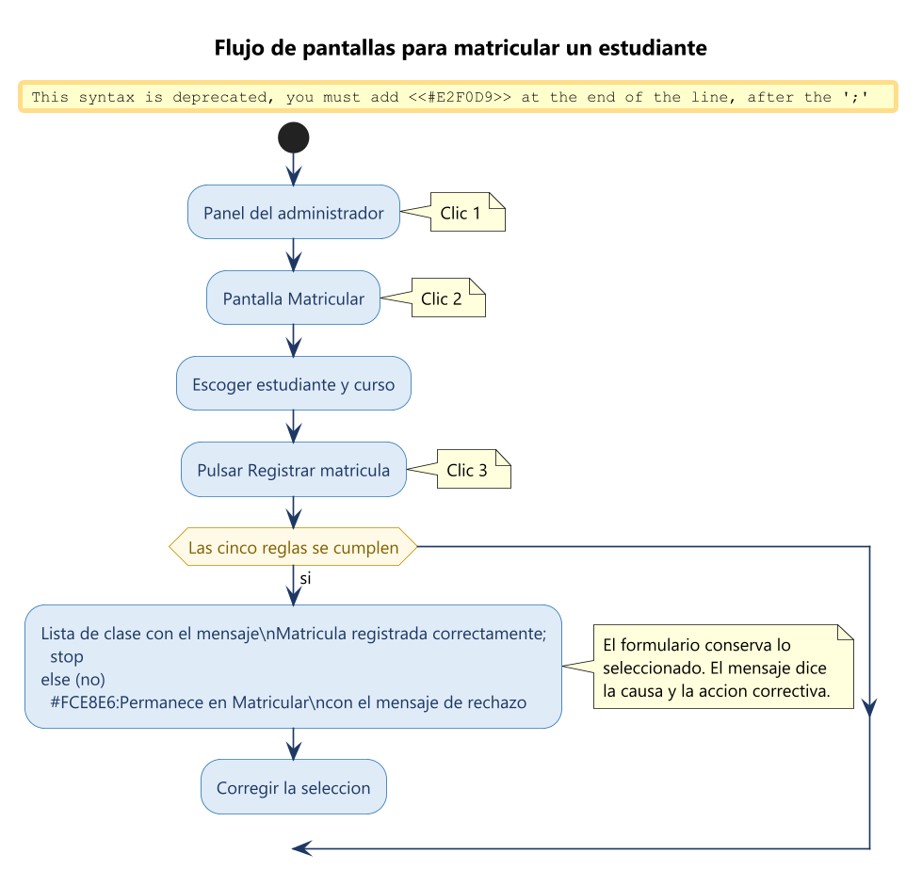
Nota. Elaboración propia con PlantUML. Si una regla falla, el formulario conserva lo seleccionado: el usuario no vuelve a empezar.

Figura 7
Flujo de pantallas para registrar calificaciones
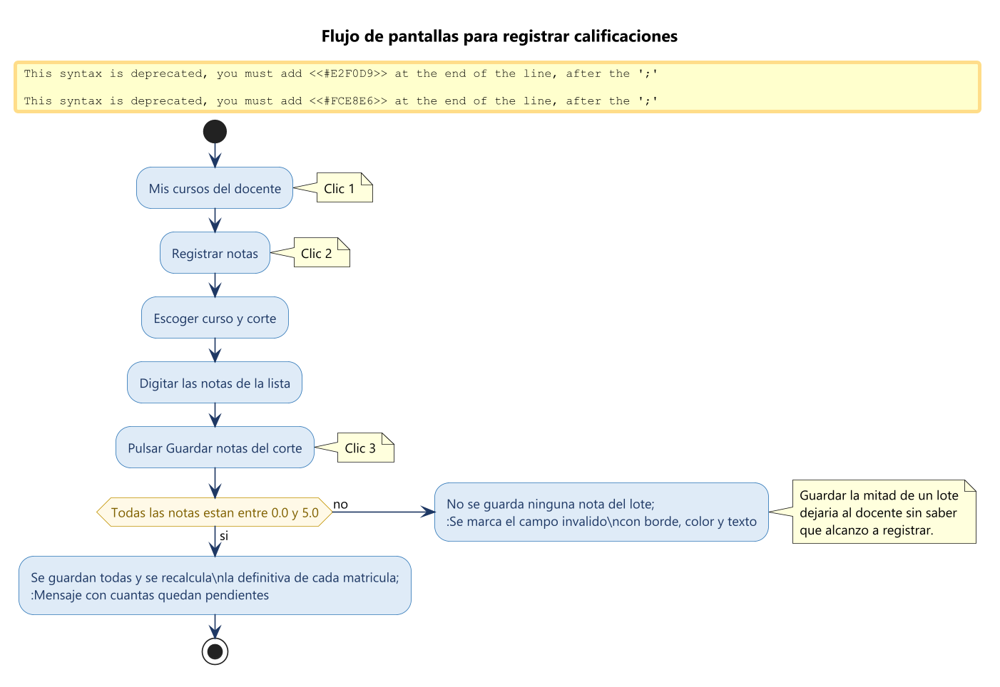
Nota. Elaboración propia con PlantUML. El rechazo del lote completo es deliberado y se justifica en la sección 5.4.

Figura 8
Flujo de consulta de notas del estudiante
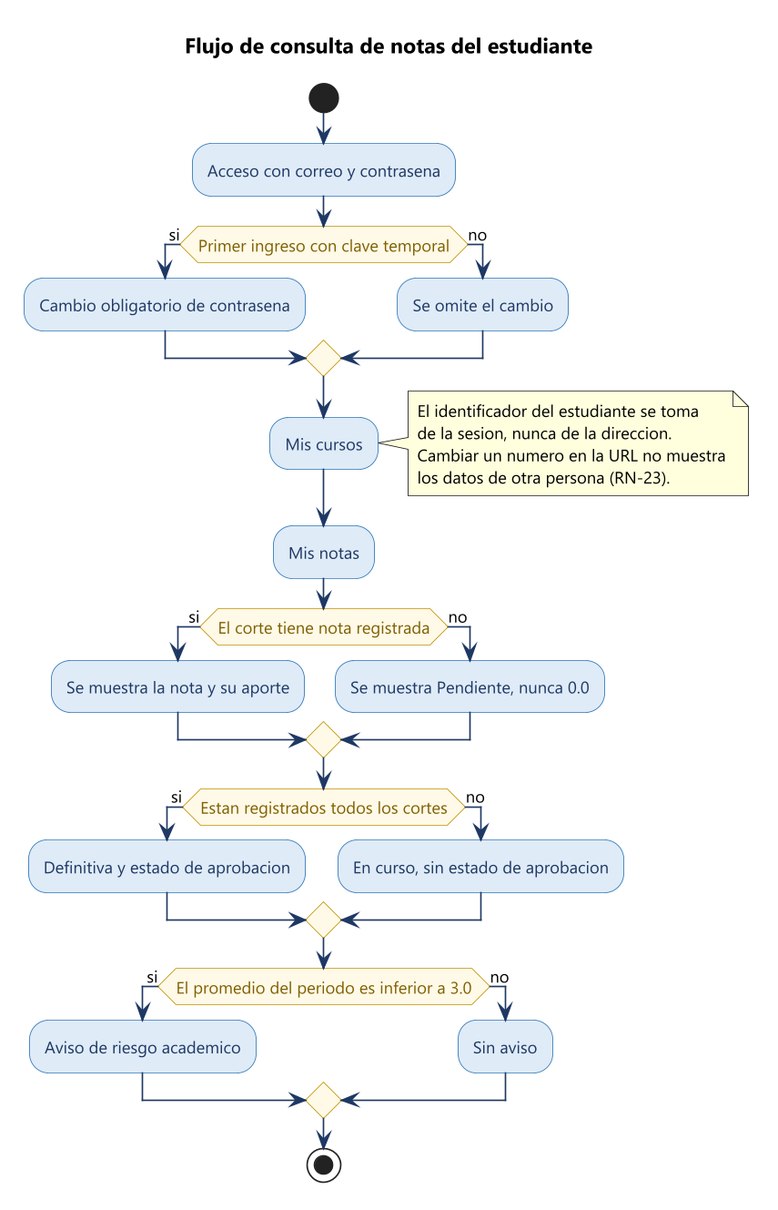
Nota. Elaboración propia con PlantUML. La identidad se toma de la sesión, nunca de la dirección.

Tabla 11
Verificación de RNF-13
Tarea | Recorrido | Clics
Matricular un estudiante | Panel, Matricular, Registrar matrícula | 3
Registrar las notas de un corte | Mis cursos, Registrar notas, Guardar | 3
Consultar mis notas | Mis cursos, Mis notas | 2
Ver la lista de clase | Panel, Listas de clase | 2
Ver la ficha de un estudiante | Panel, Estudiantes, Ver ficha | 3

Nota. Las cinco tareas más frecuentes cumplen el umbral. El panel de cada rol incluye además accesos directos a sus tres tareas principales, que es lo que permite llegar en uno.

Accesibilidad y Adaptación

Lo que se Verificó
Tabla 12
Verificación de los requerimientos de interfaz
Requerimiento | Métrica | Resultado
RNF-11 adaptación | Sin desplazamiento horizontal desde 360 px | Cumple en las 24 pantallas, verificado midiendo scrollWidth contra clientWidth
RNF-12 contraste | Mínimo 4.5:1 en texto normal | Cumple; el valor más bajo de la paleta es 4.6:1
RNF-12 teclado | Foco visible en todo elemento interactivo | Definido: contorno de 3 px con separación. Comprobado en la maqueta de trabajo
RNF-13 interacciones | Tres o menos para las tareas frecuentes | Cumple; verificado en la Tabla 11
RNF-10 mensajes | Causa y acción correctiva, sin códigos | Cumple; catálogo completo en la sección 8
RNF-12 movimiento | La animación no puede ser obligatoria | Especificado para la Fase 6: con prefers-reduced-motion la interfaz queda quieta y conserva color y jerarquía. Comprobado en la maqueta de trabajo

Nota. Un frame de Figma no se puede medir: no se adapta ni tiene relación de contraste calculable sobre un fondo real. Para verificar RNF-11 y RNF-12 con números y no con opiniones, las 24 pantallas se construyeron primero como una maqueta de trabajo en HTML y CSS, se cargaron en un marco de 360 píxeles y se comparó el ancho del contenido con el de la ventana: ninguna desbordó. El contraste se calculó par de colores a par de colores sobre esa misma maqueta. La maqueta es un instrumento de medición, no un entregable, y no forma parte de la entrega: lo que queda registrado aquí es el resultado. Repetir la medición exige reconstruirla.

Cómo se Adapta la Tabla
El problema real de una interfaz académica en el teléfono es la tabla: seis columnas no caben en 360 píxeles. Hay tres salidas y escogimos la tercera.
Opción | Qué pasa | Por qué no
Desplazamiento horizontal | La tabla se arrastra de lado | Incumple RNF-11 y esconde columnas
Ocultar columnas | Se muestran solo dos o tres | El usuario pierde información sin saberlo
Apilar en fichas | Cada fila se vuelve una ficha con sus rótulos | Elegida: no se pierde nada y se lee

En móvil, el encabezado de la tabla se oculta y cada celda muestra su rótulo delante del valor. La información es la misma; cambia la forma de leerla.
Figura 9
El listado de estudiantes a 360 píxeles
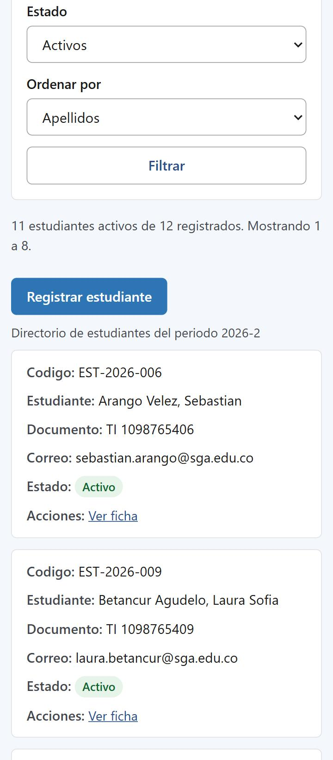
Nota. Cada fila de la tabla se vuelve una ficha y ninguna columna se pierde: código, estudiante, documento, correo, estado y acciones siguen estando, cada una con su rótulo delante. El menú lateral pasa arriba y el contenido ocupa el ancho completo.

Decisiones de Accesibilidad
La accesibilidad se decide en dos momentos distintos y conviene separarlos, porque se verifican de formas distintas.
Lo que ya está resuelto en el diseño. Se ve en el prototipo y se puede revisar ahí mismo:
El color nunca comunica solo: todo estado lleva además texto. Las barras de ocupación acompañan a un porcentaje escrito; si se quitan, no se pierde ningún dato.
Contraste suficiente en toda la paleta, con 4.6:1 como valor más bajo (Tabla 3).
Rótulo visible en todo control, siempre encima del campo y nunca dentro como texto de ejemplo, que desaparece al escribir.
Orden de lectura explícito en cada pantalla, que es el que debe seguir el tabulador.
Lo que queda especificado para la Fase 6. Son decisiones tomadas, pero que solo existen cuando haya código; el equipo de desarrollo no tiene que volver a discutirlas:
Indicador de foco propio, contorno de 3 píxeles con separación, en lugar del que el navegador ponga por defecto.
Enlace de salto al contenido, primera parada del tabulador en cada pantalla.
Marcado semántico: header, nav, main, footer, y table con thead y scope. Un lector de pantalla recorre la estructura sin adivinar.
`aria-current="page"` en la opción activa del menú.
Rótulos asociados a su control con for e id, nunca texto suelto al lado.
El movimiento se puede apagar: con prefers-reduced-motion: reduce, las entradas, los desplazamientos al apuntar y las manchas de color del fondo se detienen. La interfaz queda idéntica en color, tamaño y jerarquía; solo deja de moverse.
Las seis de la segunda lista se probaron en la maqueta de trabajo de la sección 10.1, de modo que pasan a la Fase 6 comprobadas y no como buenas intenciones.

El Prototipo Navegable

Qué Contiene y Cómo se Recorre
El prototipo es un archivo de Figma con las 24 pantallas de la Tabla 2 y las conexiones que las unen.
Tabla 13
Contenido del archivo de Figma
Elemento | Cantidad
Pantallas por versión, cada una un frame con auto layout | 24
Versiones: escritorio 1440 × 1024 y móvil 360 × 800 | 2
Conexiones entre pantallas, escritorio | 142
Conexiones entre pantallas, móvil | 96
Estilos de color y de texto | 23
Variables de color y espaciado | 25
Hoja con los componentes del sistema de diseño | 1

El prototipo se entrega en dos tamaños de ventana, con las mismas 24 pantallas en cada uno:
Versión | Tamaño del frame | Por qué ese tamaño
Escritorio | 1440 × 1024 px | Resolución de trabajo de la secretaría académica
Móvil | 360 × 800 px | Es el ancho mínimo que exige RNF-11, no uno cómodo

El tamaño no es un detalle cosmético: fija el ancho real de trabajo y obliga a decidir qué entra en la primera pantalla y qué queda debajo. Cuando el contenido es más alto que la ventana —el panel del administrador, la lista de clase, el catálogo de mensajes— la pantalla se desplaza verticalmente al presentarla, igual que en un navegador, en lugar de recortarse.
La versión móvil no es la de escritorio encogida. Aplica las mismas tres reglas de adaptación de la sección 10.2: el menú lateral pasa arriba, las rejillas de indicadores y accesos directos quedan en una sola columna, y cada tabla se convierte en una lista de fichas donde cada celda lleva delante el rótulo que en escritorio va en la cabecera. Ninguna columna se pierde.
Dos decisiones de construcción sostienen todo lo demás. La primera es el auto layout: ninguna pantalla es un montón de cajas sueltas, sino contenedores que crecen con su contenido. Por eso una tabla con dos filas y otra con ocho se ven bien sin ajustar nada a mano, y por eso el prototipo soporta cambiar un texto sin que se descuadre la pantalla entera. La segunda son los estilos y las variables: los colores y los espaciados de la sección 3 no están escritos pantalla por pantalla, sino declarados una vez. Cambiar el azul institucional cambia las 24 pantallas a la vez, que es justamente lo que a mano se olvida.
Para recorrerlo, sin necesidad de cuenta ni de iniciar sesión. Cada enlace abre su versión en modo presentación y arranca en la pantalla de acceso, fijada como punto de partida del flujo:
Escritorio, 1440 × 1024:
https://www.figma.com/proto/0N23jzSCsiWpoBvI59fkup/SGA---Prototipo-Fase-5---Grupo-6?node-id=52-4743&starting-point-node-id=52%3A4743&scaling=contain&content-scaling=fixed

Móvil, 360 × 800:
https://www.figma.com/proto/0N23jzSCsiWpoBvI59fkup/SGA---Prototipo-Fase-5---Grupo-6?node-id=54-7377&starting-point-node-id=54%3A7377&scaling=contain&content-scaling=fixed

Desde ahí se entra a cualquiera de los tres roles y cada pantalla lleva a las demás. Las conexiones usan Smart Animate con salida suave y 300 ms: como las pantallas comparten la barra superior y el menú con el mismo nombre y la misma posición, Figma los reconoce entre pantallas y los interpola en lugar de cortar en seco.

Las Pantallas
Las 24 pantallas, en el orden en que se recorren y agrupadas por el rol que las usa. Cada captura sale del prototipo con los datos del juego de prueba de la Fase 4.
#### 11.2.1 Acceso y contraseña
Seis pantallas que nadie ve más de una vez al día, y que por eso tienen que explicarse solas.
Figura 10
Acceso
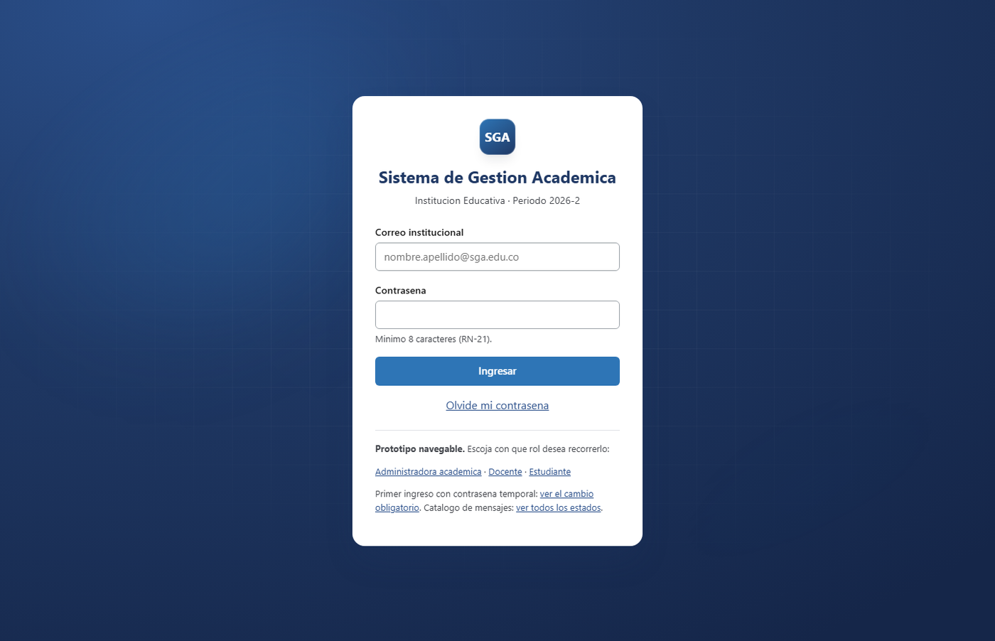
Nota. El único camino de entrada. El enlace de restablecimiento abre el flujo de autoservicio de HU-32, que no pasa por la secretaría.

Figura 11
Cambio obligatorio de contraseña
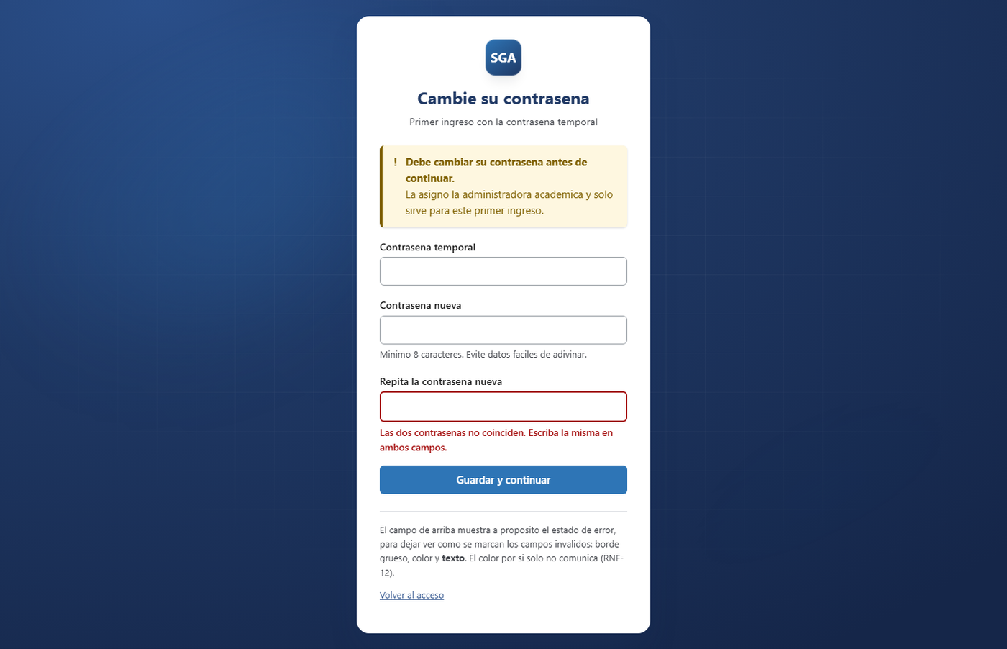
Nota. Primer ingreso con contraseña temporal. RN-22 impide seguir usando el sistema hasta cambiarla.

Figura 12
Olvidé mi contraseña
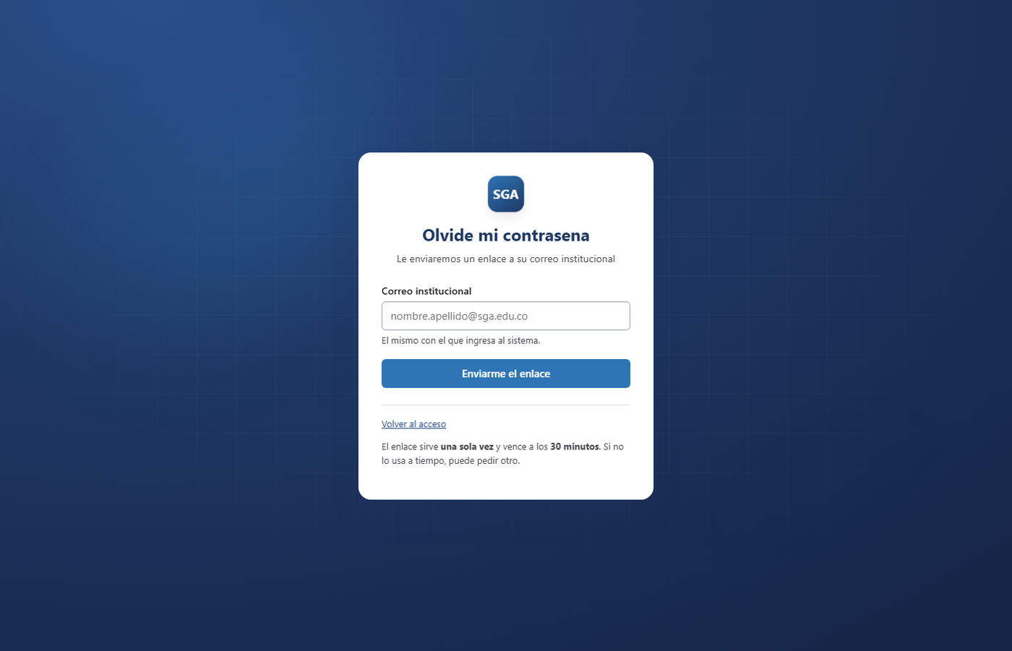
Nota. Pide solo el correo. No confirma ni desmiente que la cuenta exista, que es lo que exige RN-29.

Figura 13
Confirmación del envío
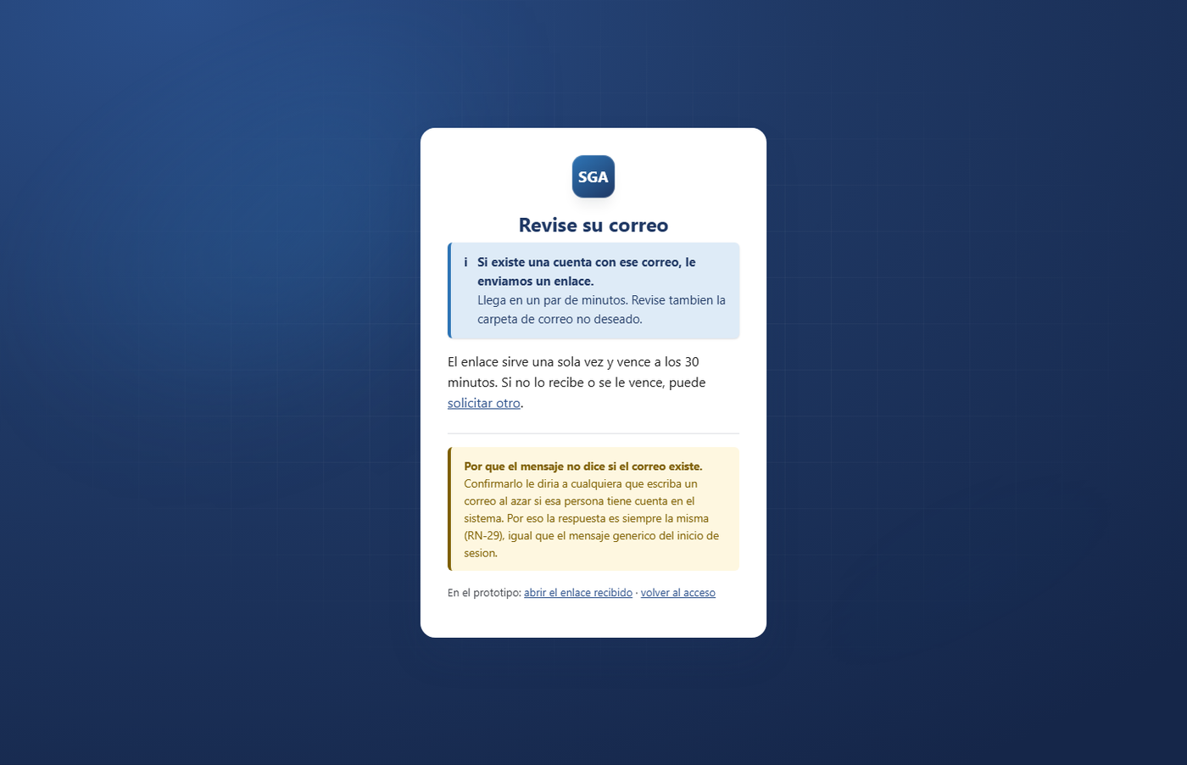
Nota. El mismo mensaje se muestre o no la cuenta. Es la mitad visible de RN-29: la respuesta no revela quién está registrado.

Figura 14
Contraseña nueva desde el enlace
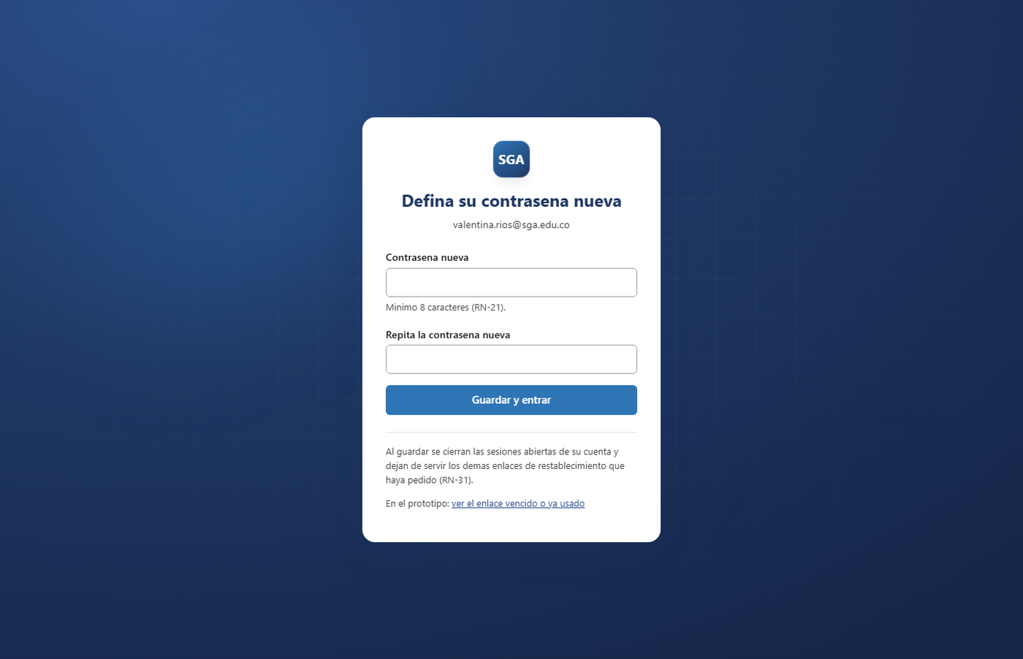
Nota. Se llega aquí solo con un enlace válido. Al guardar, RN-31 invalida los demás enlaces del mismo usuario.

Figura 15
Enlace no válido
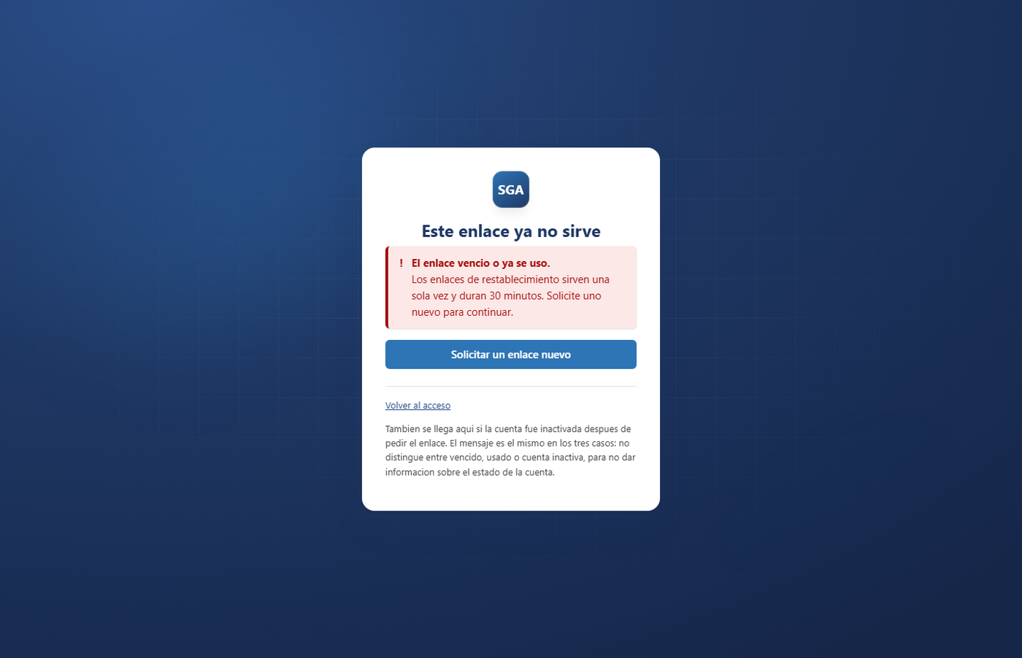
Nota. Vencido o ya usado. El mensaje no dice cuál de los dos, y ofrece pedir uno nuevo.

#### 11.2.2 Administración académica
Once pantallas. Es el rol con más trabajo: registra personas, arma la oferta y matricula.
Figura 16
Panel del administrador académico
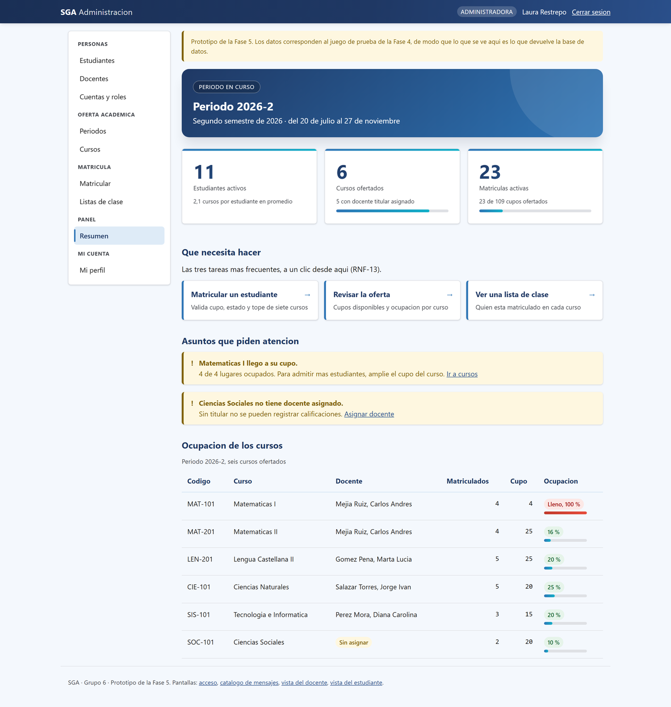
Nota. Los indicadores y la tabla de ocupación salen del juego de prueba de la Fase 4: 11 estudiantes activos, 23 matrículas sobre 109 cupos. Los dos avisos ámbar no son decorativos, son los dos problemas reales de ese juego de datos: MAT-101 lleno y SOC-101 sin docente.

Figura 17
Listado de estudiantes
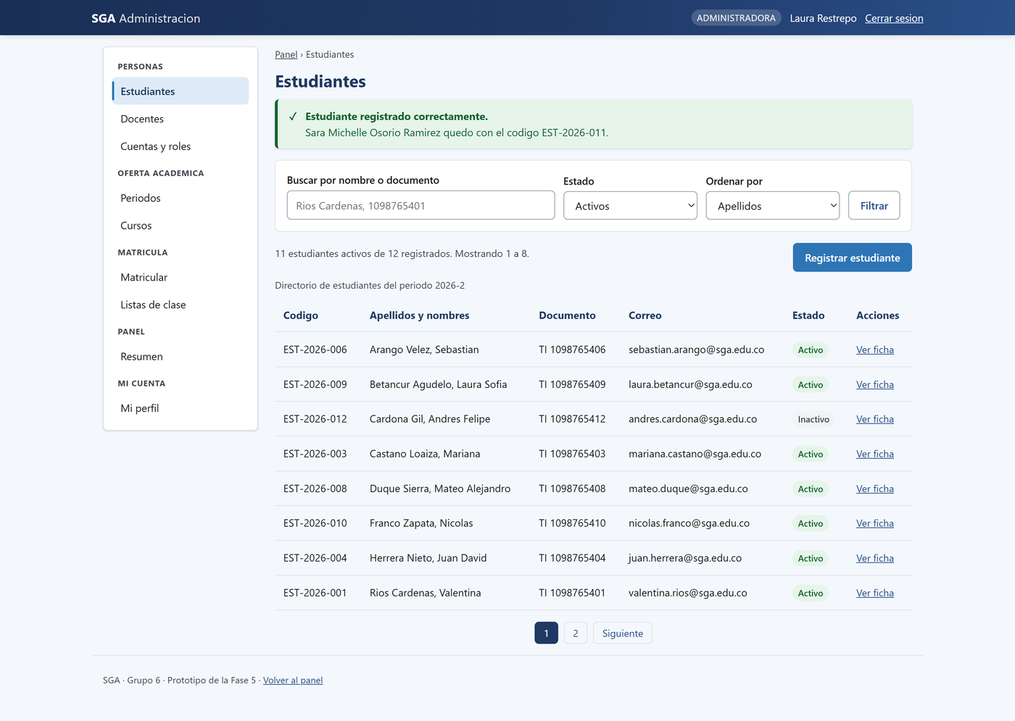
Nota. Filtros, paginación y el mensaje de éxito del registro anterior. Ningún listado muestra la contraseña ni el documento completo de quien no corresponde.

Figura 18
Formulario de estudiante
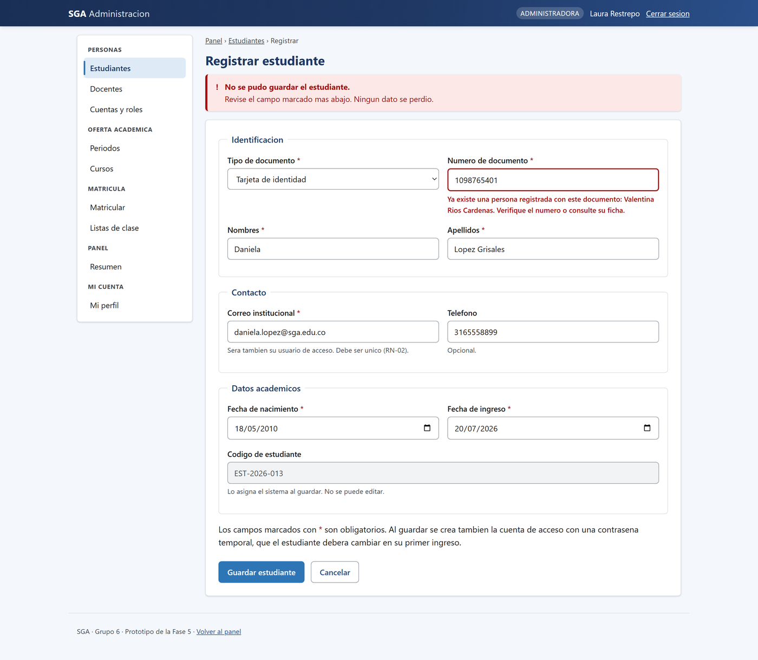
Nota. Alta y edición comparten pantalla. El correo debe ser único, que es RN-02.

Figura 19
Ficha del estudiante
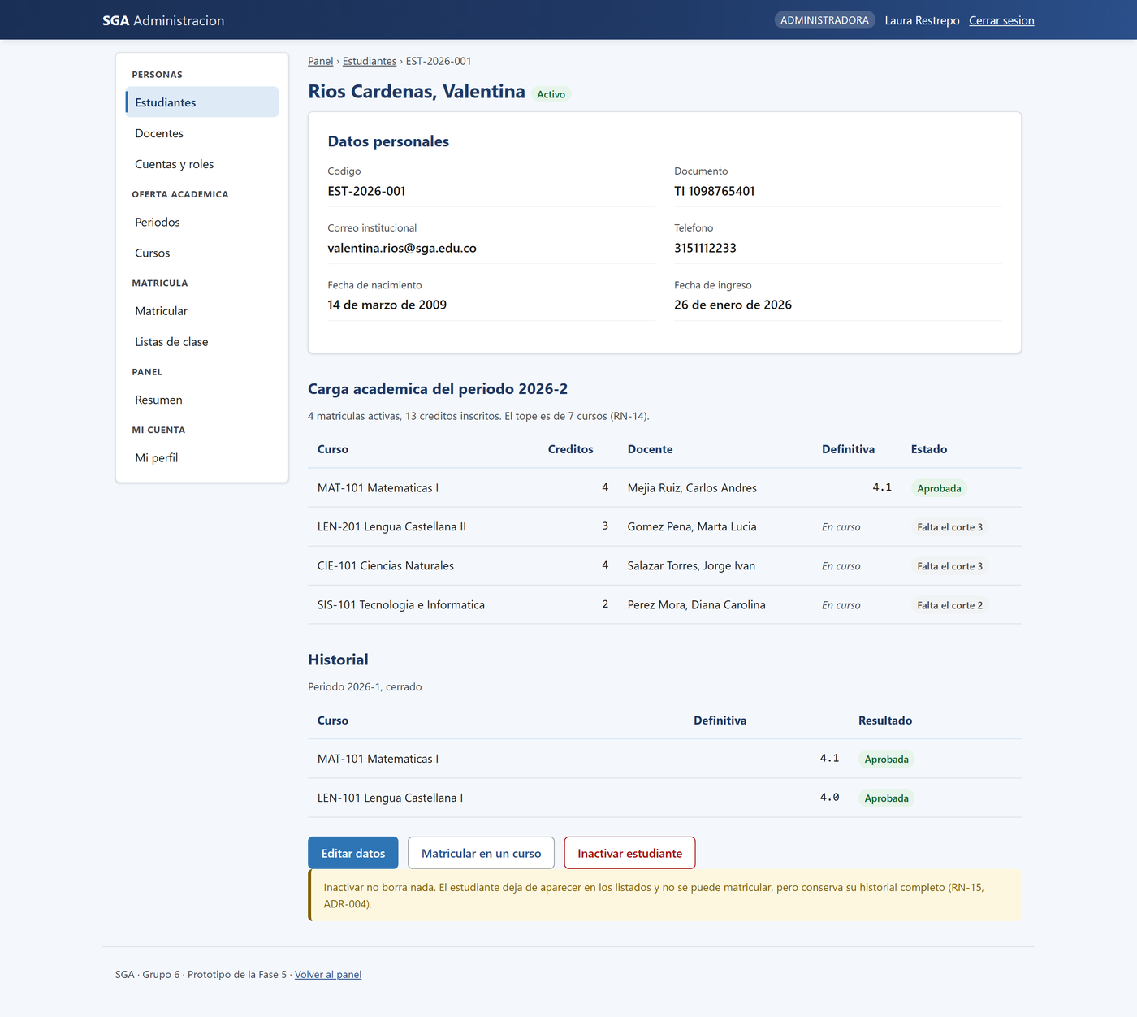
Nota. Reúne datos personales, matrículas del periodo y promedio. Desde aquí se inactiva, nunca se borra: es la aplicación de ADR-004.

Figura 20
Listado de docentes
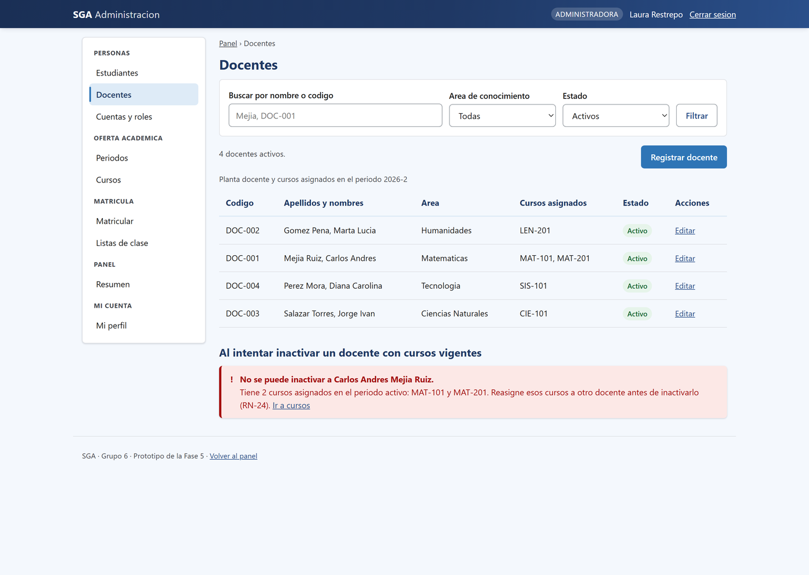
Nota. Muestra cuántos cursos tiene asignado cada docente, que es lo que hace falta para repartir carga.

Figura 21
Cuentas y roles
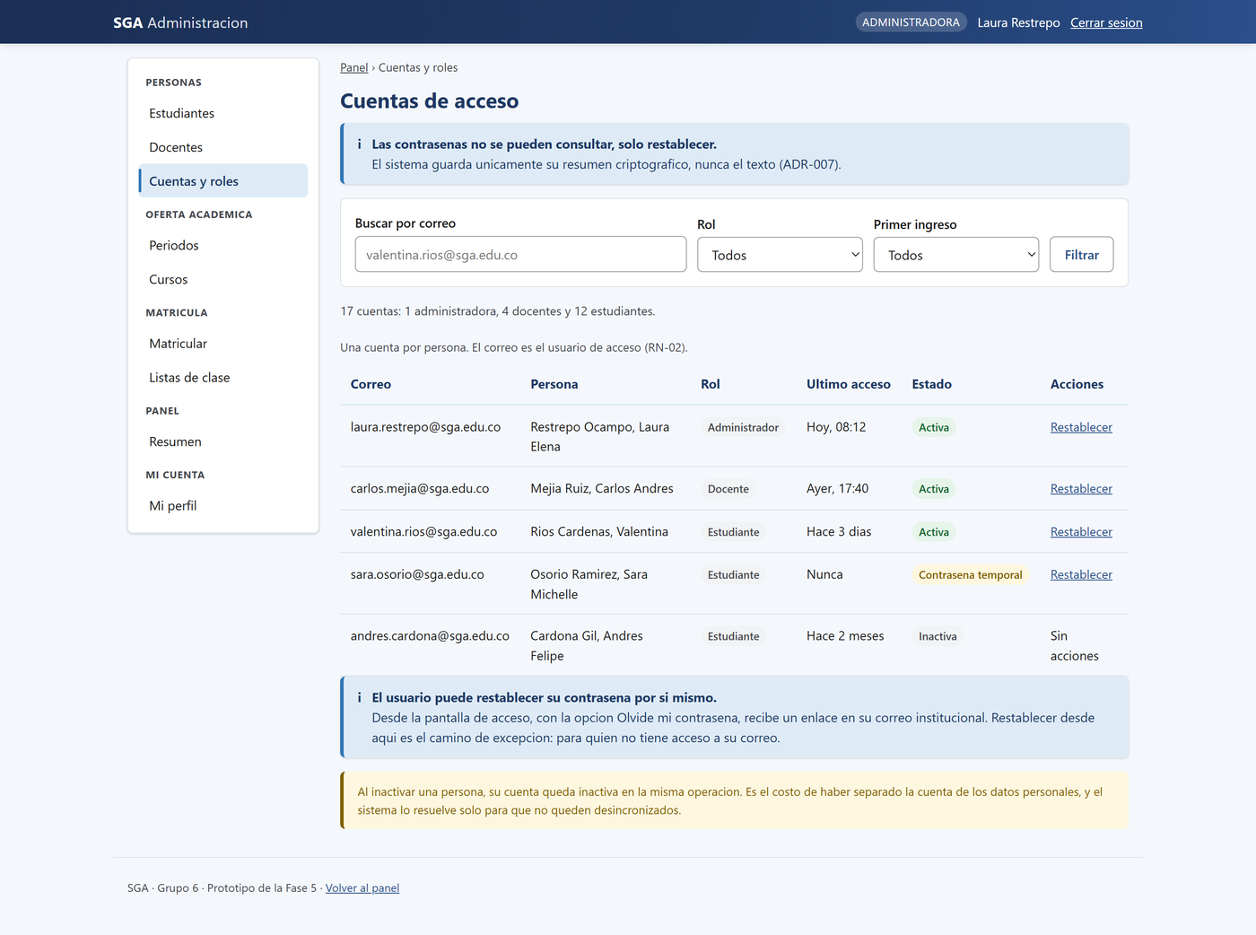
Nota. Una cuenta por persona y un rol por cuenta (RN-23). La columna de último acceso ayuda a detectar cuentas abandonadas.

Figura 22
Períodos académicos
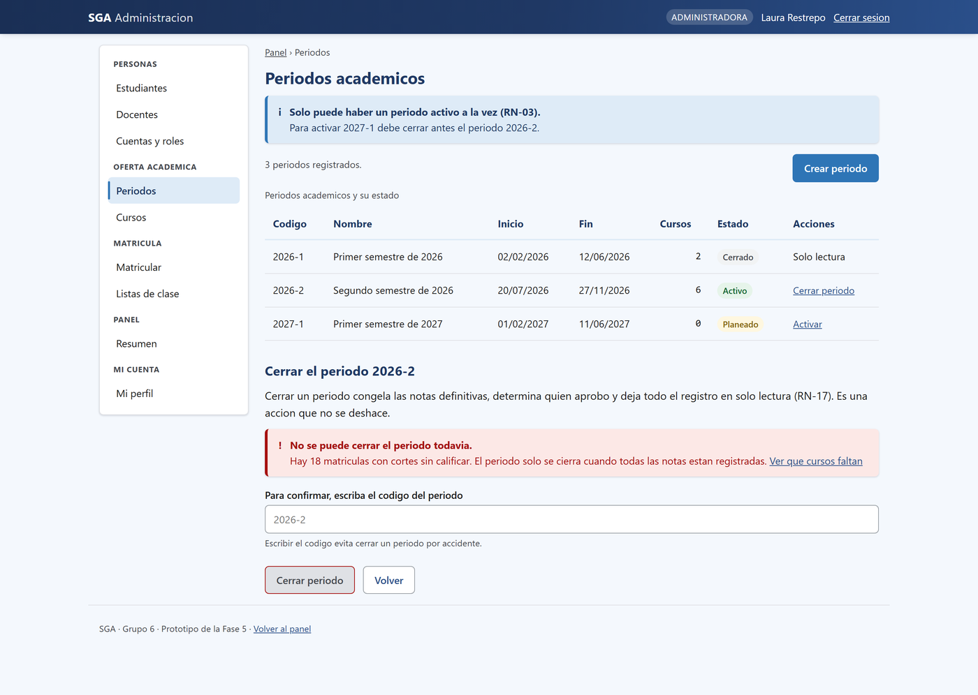
Nota. Solo un periodo puede estar activo a la vez (RN-03). Cerrar uno es la acción que habilita abrir el siguiente.

Figura 23
Oferta académica
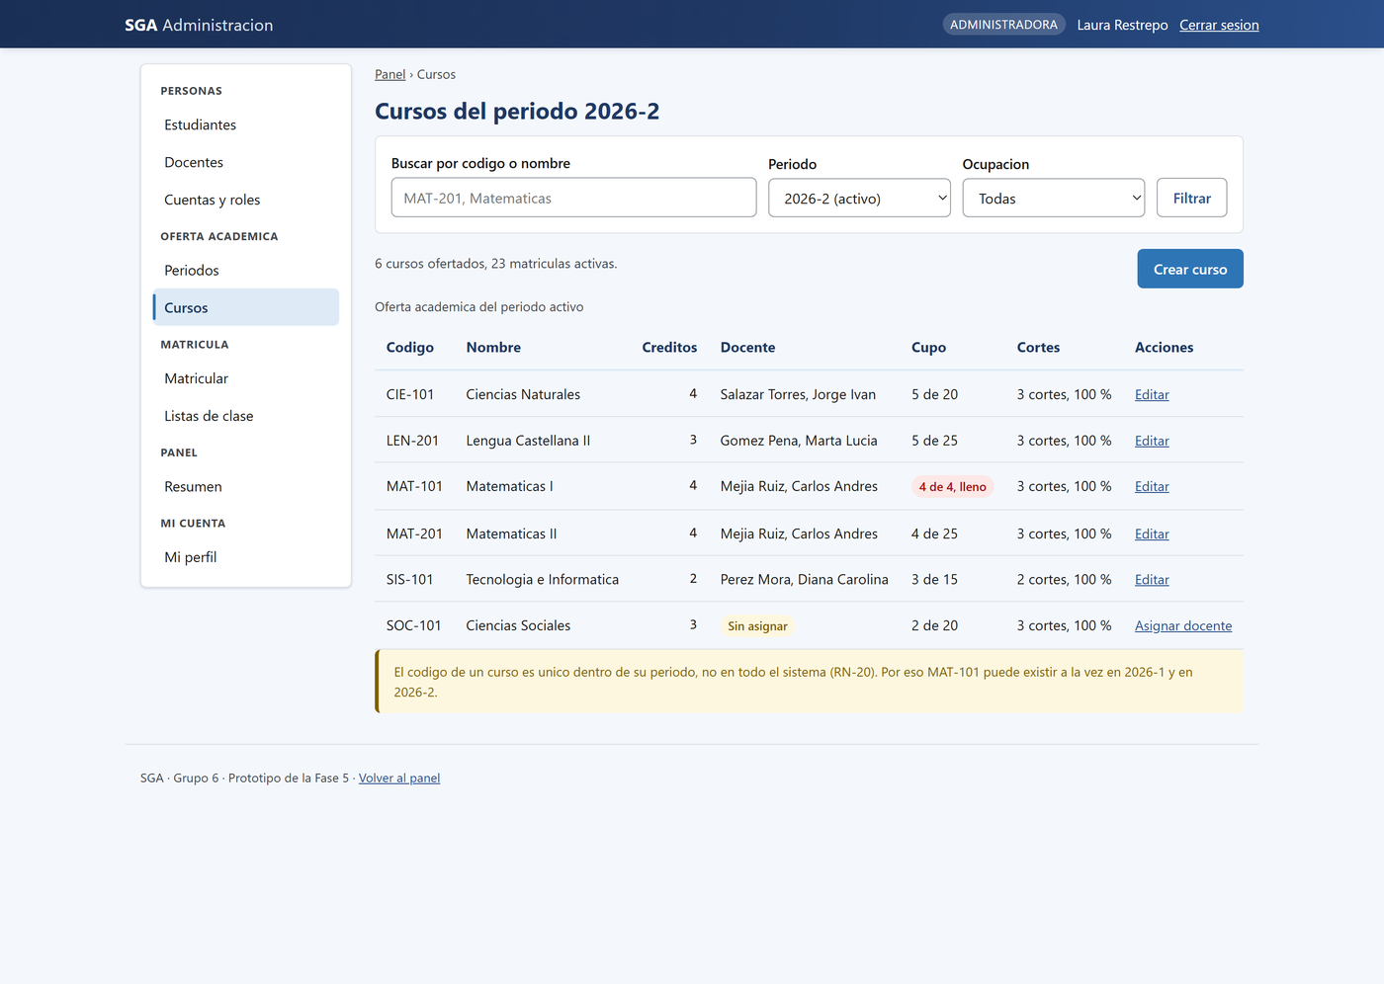
Nota. Cupo, matriculados y docente por curso. Es la pantalla que responde la pregunta que dispara el aviso del panel.

Figura 24
Formulario de curso
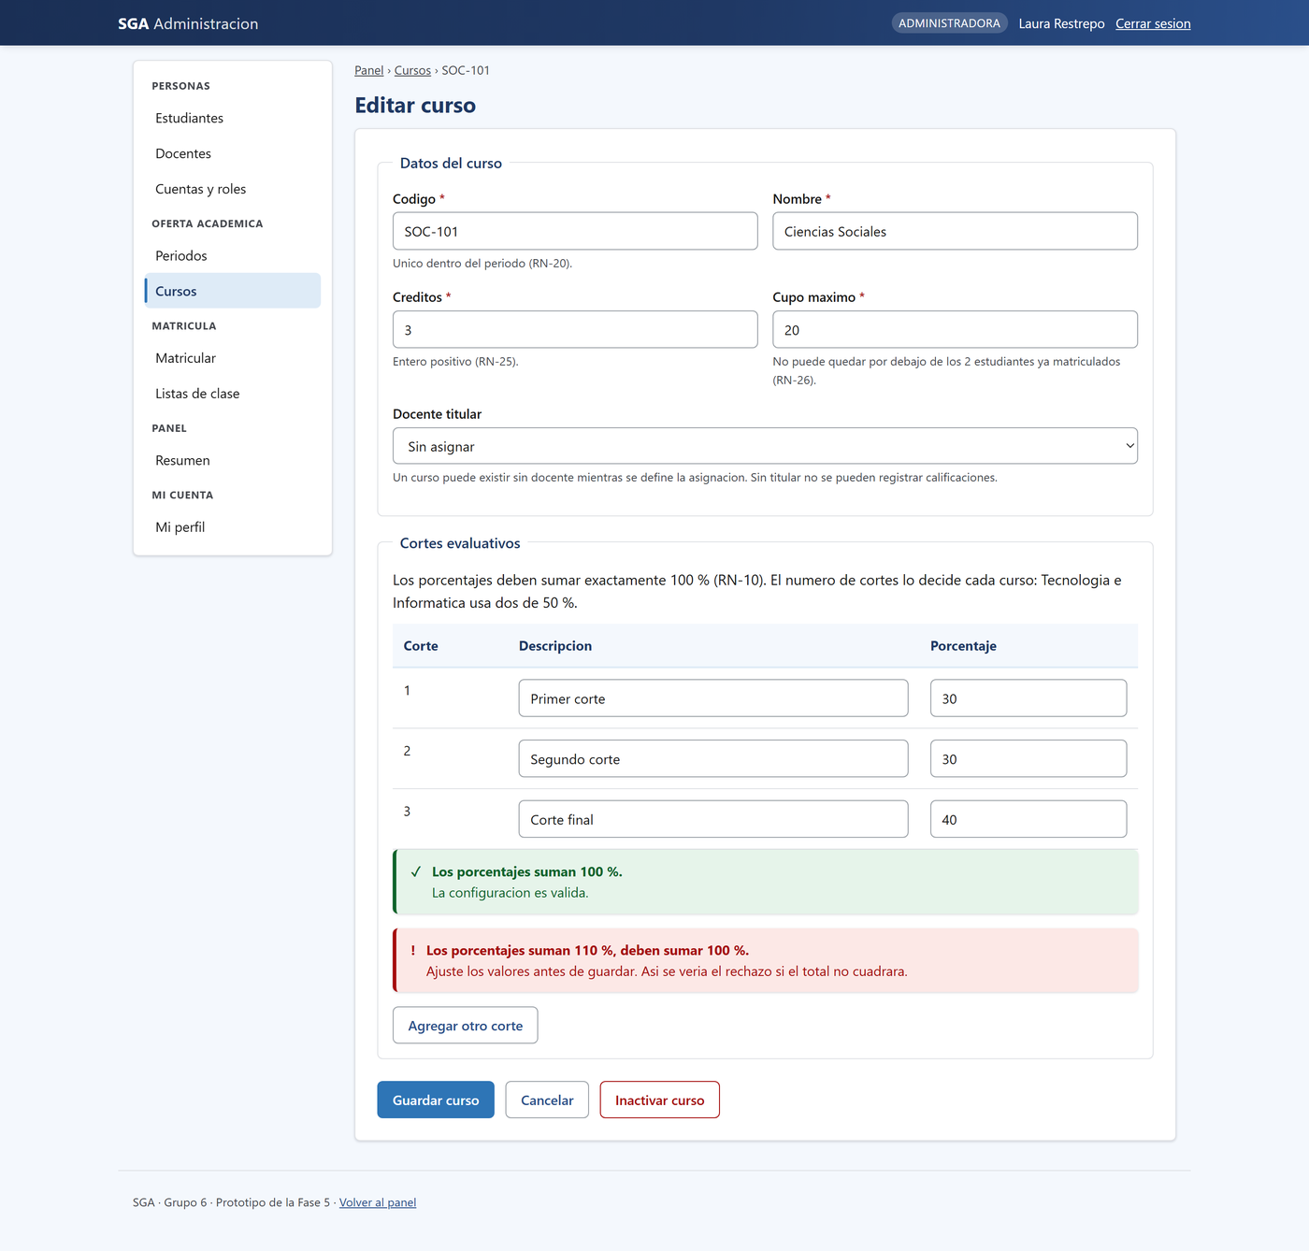
Nota. Curso, docente titular y los cortes con su peso. La suma de los pesos debe dar 100 %, que es RN-10.

Figura 25
Matricular estudiante
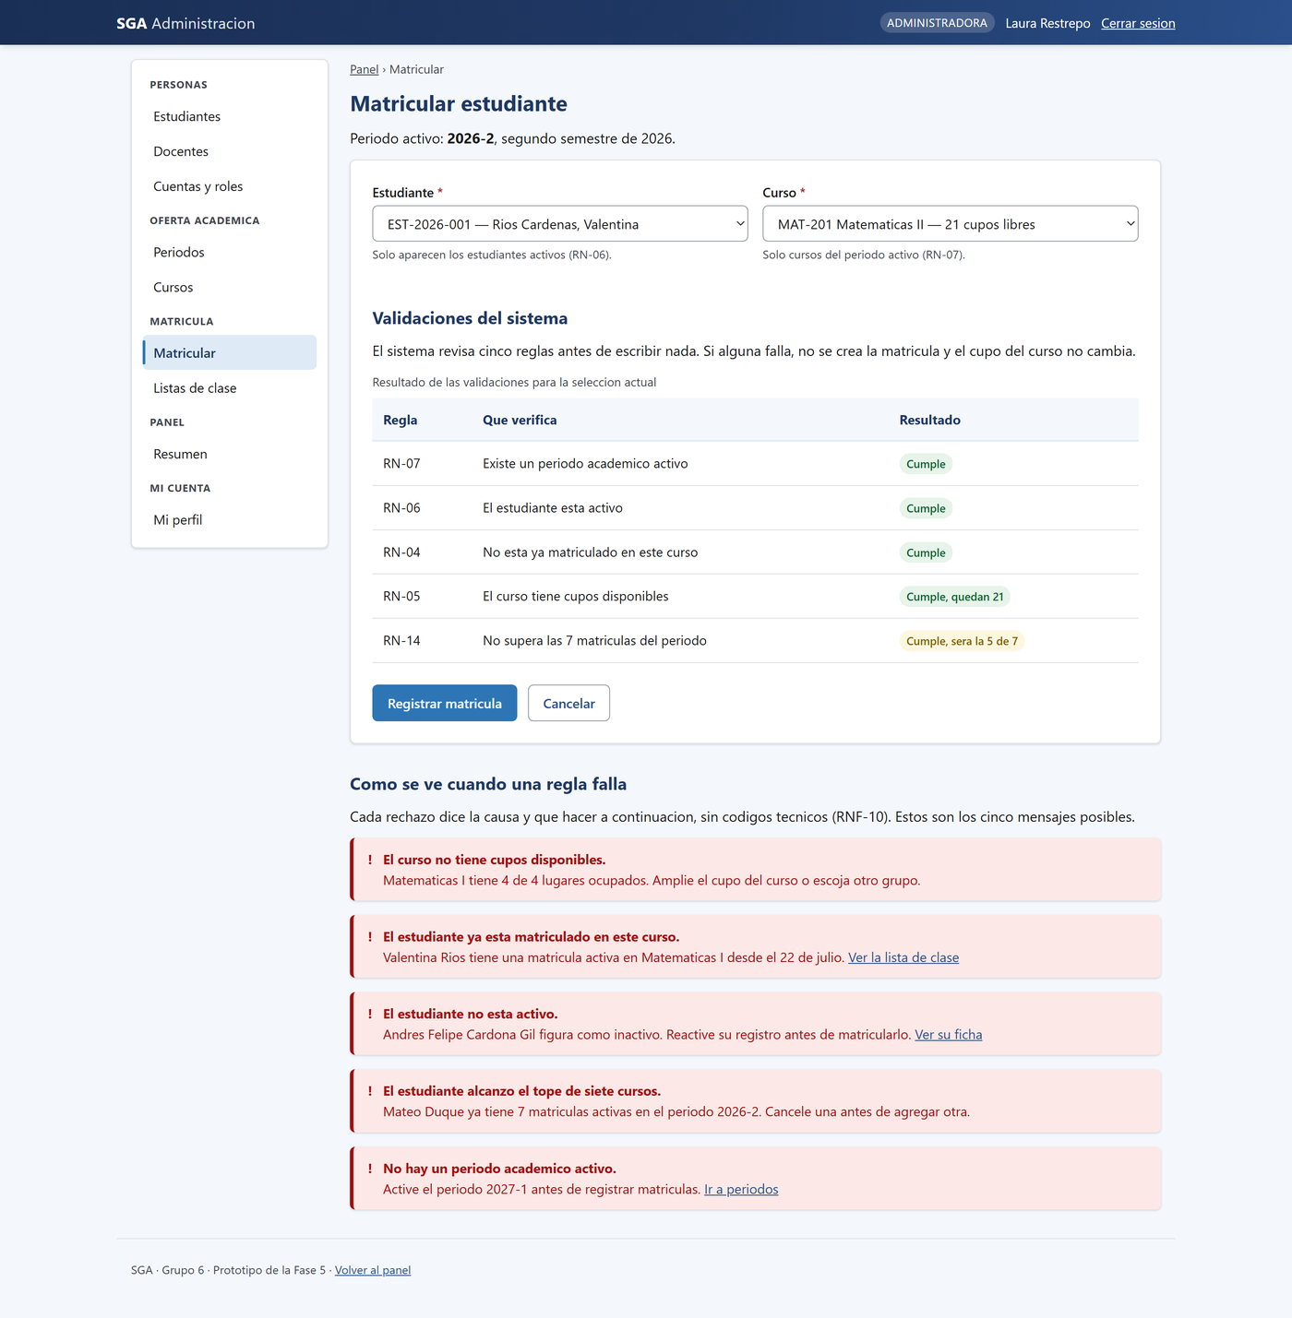
Nota. La pantalla muestra las cinco reglas que el sistema revisa antes de escribir nada, con su resultado para la selección actual, y debajo los cinco mensajes posibles de rechazo. El cupo disponible se ve antes de confirmar, de modo que RN-05 está en la interfaz y no solo en el error.

Figura 26
Lista de clase
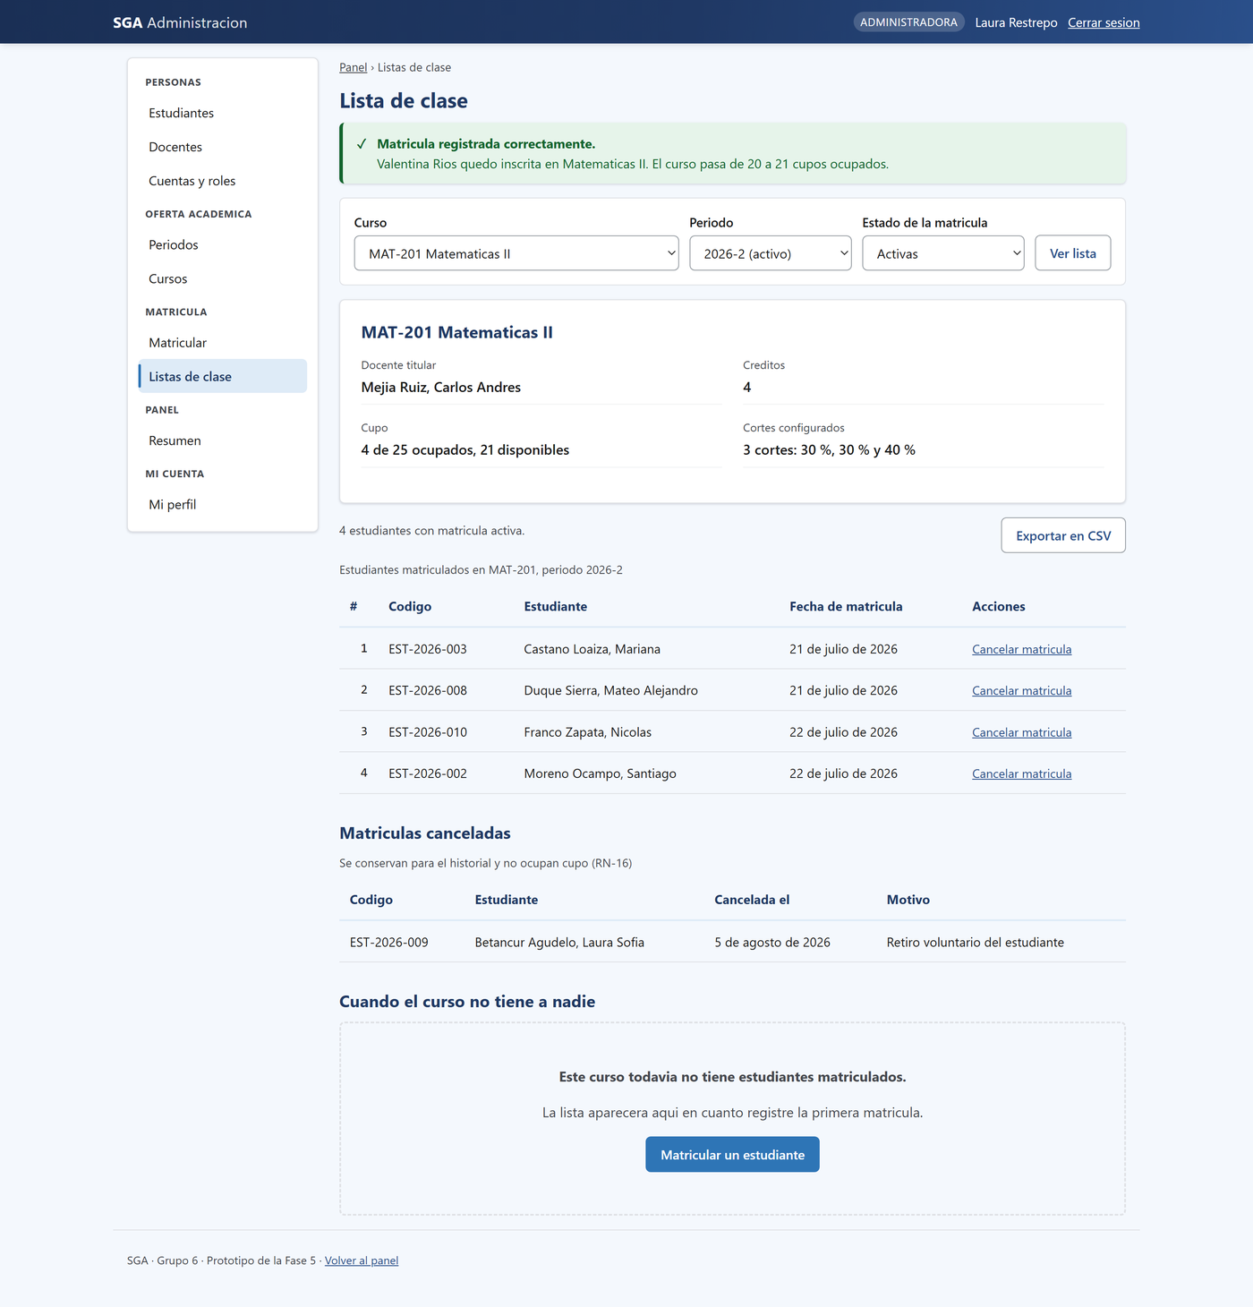
Nota. Quién está matriculado en un curso. La comparten el administrador y el docente, con el mismo contenido y distinto menú.

#### 11.2.3 Docente
Figura 27
Mis cursos del docente
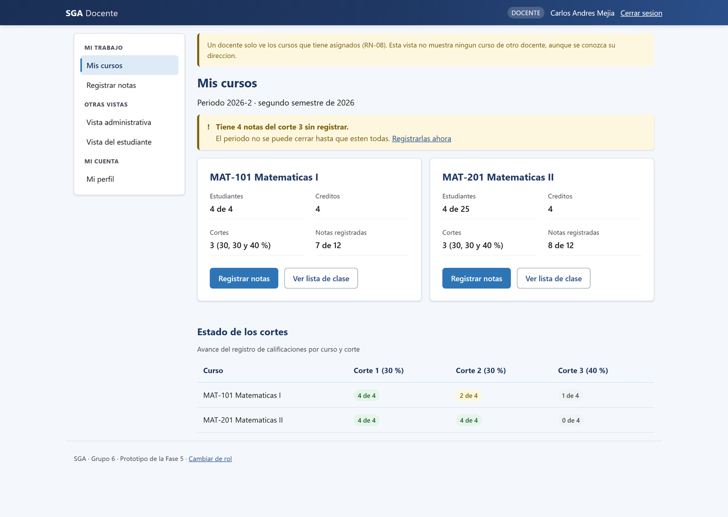
Nota. Solo los cursos donde es titular. Lo que no le corresponde no aparece: es ADR-003 en pantalla.

Figura 28
Registrar calificaciones
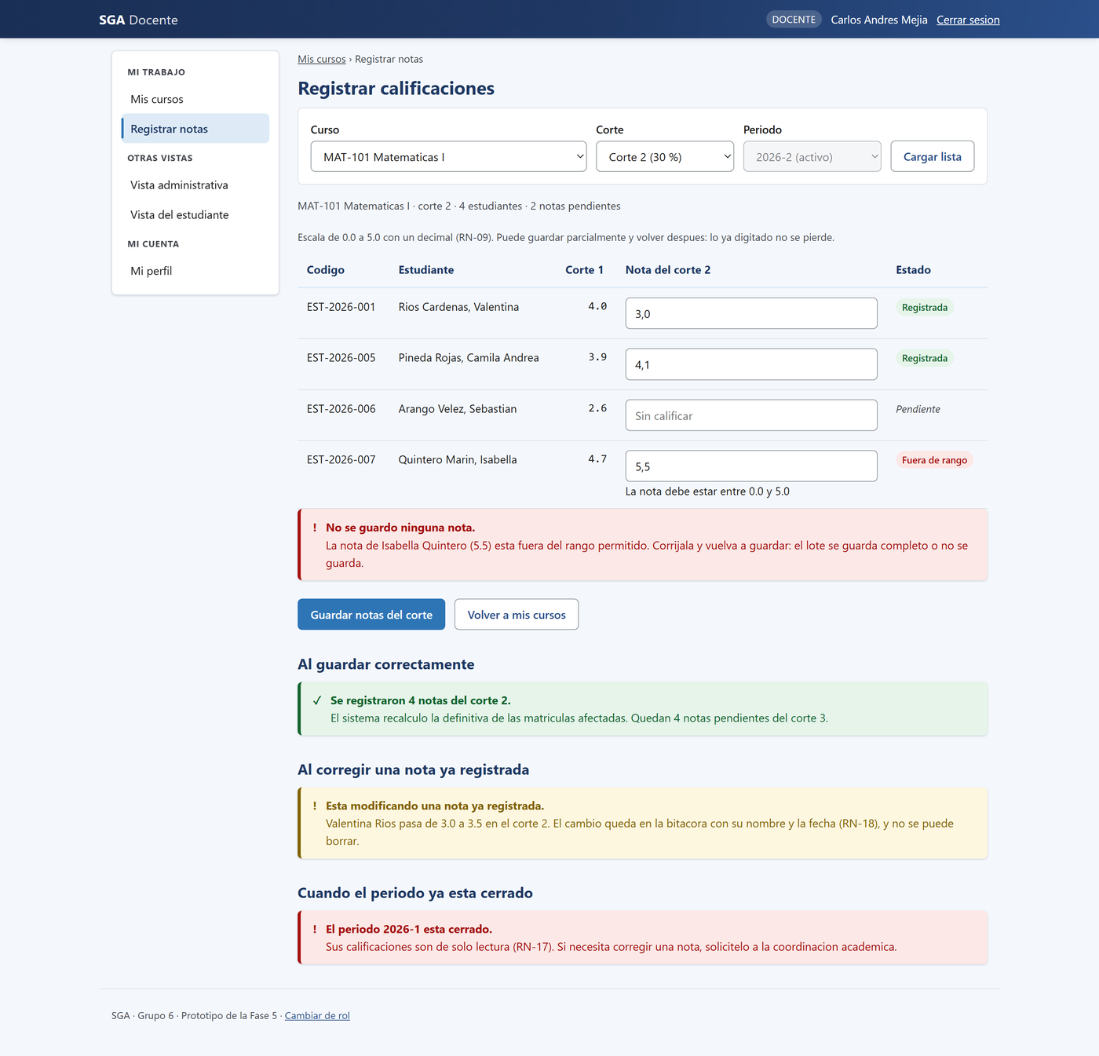
Nota. El lote se guarda completo o no se guarda. El error se marca en la fila concreta, no en un aviso general al principio del formulario.

#### 11.2.4 Estudiante
Figura 29
Mis cursos del estudiante
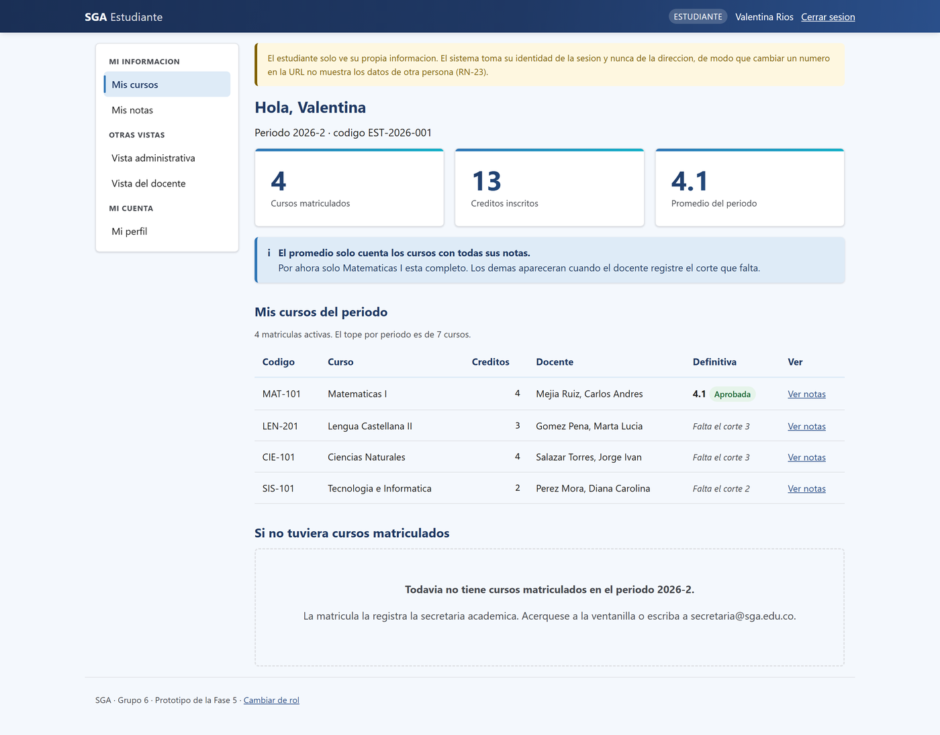
Nota. Sus matrículas del periodo activo y el estado de cada una.

Figura 30
Mis notas
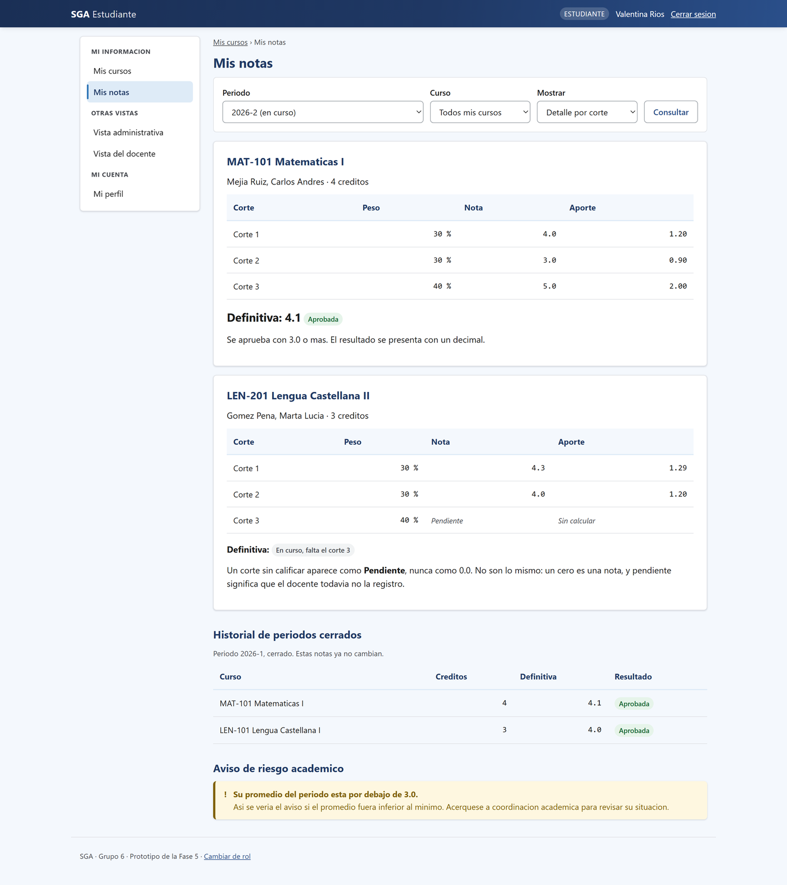
Nota. La columna de aporte hace visible el cálculo de RN-11: responde de dónde salió la definitiva sin que el estudiante tenga que preguntarlo en la ventanilla. Pendiente nunca se dibuja como 0.0.

#### 11.2.5 Mi cuenta
Dos pantallas comunes a los tres roles. El menú de cada rol las incluye bajo el grupo Mi cuenta; el prototipo muestra la instancia del estudiante.
Figura 31
Mi perfil
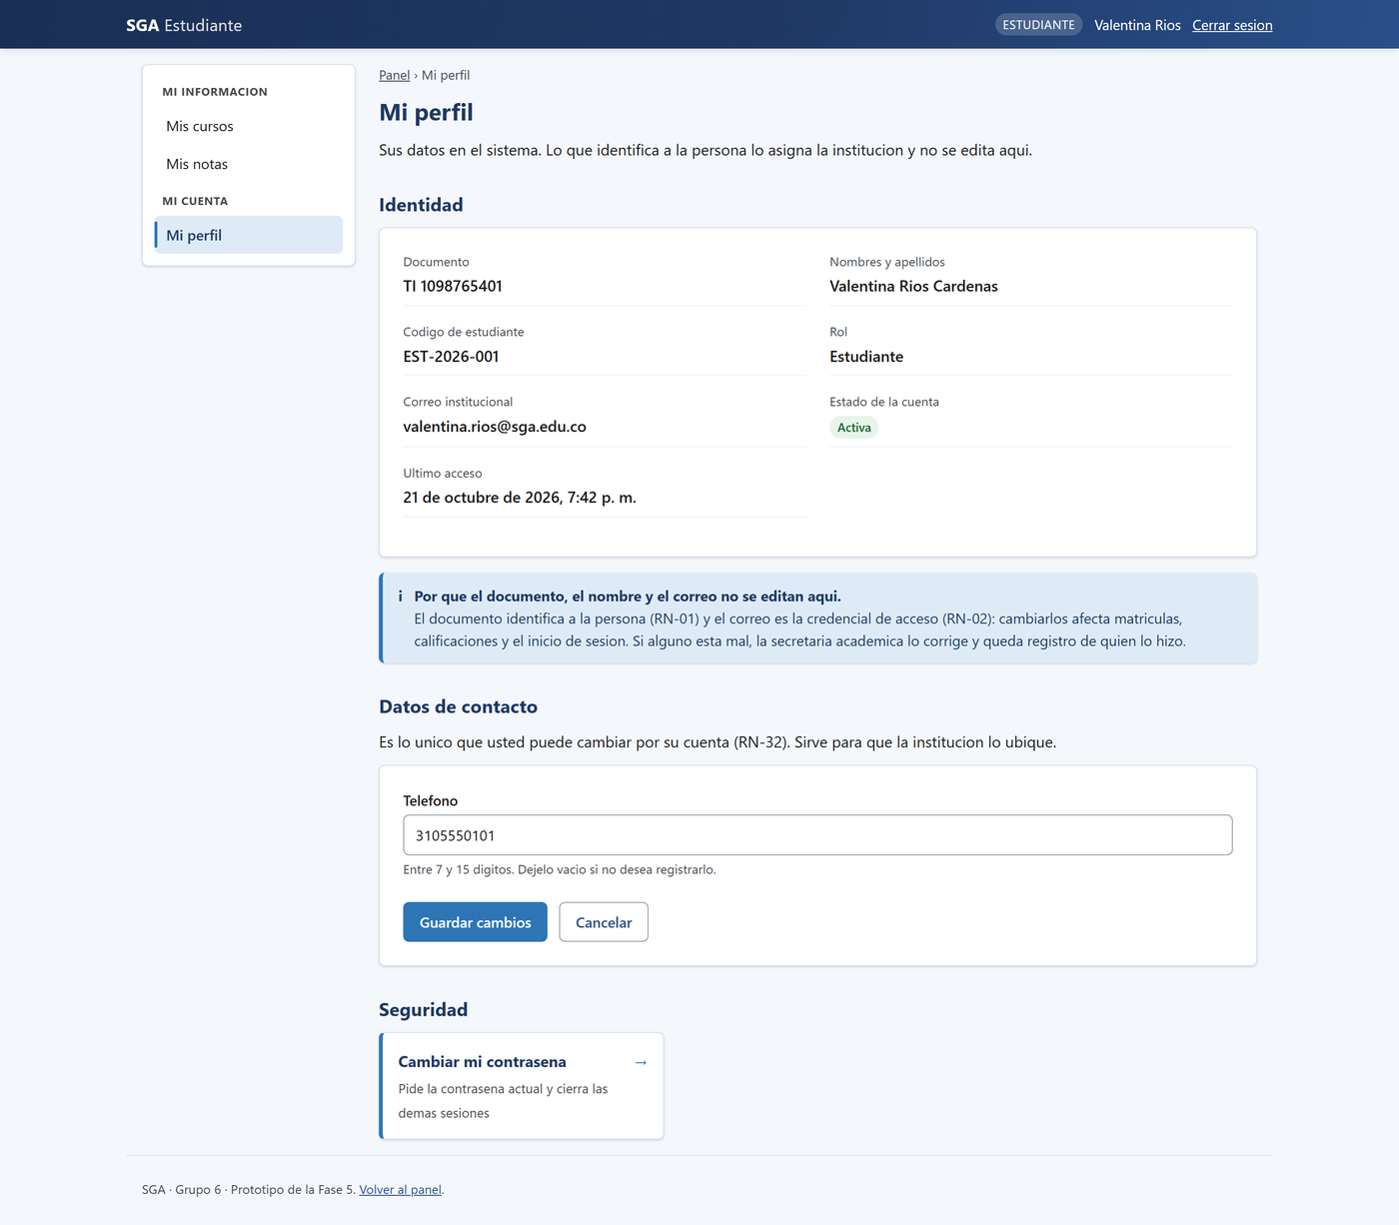
Nota. La identidad se muestra pero no se edita, y la pantalla dice por qué: el documento identifica a la persona (RN-01) y el correo es la credencial de acceso (RN-02). Lo único editable es el teléfono (RN-32). El mensaje azul no es decorativo: evita que el usuario busque dónde cambiar su nombre y termine escribiendo a soporte.

Figura 32
Cambiar contraseña
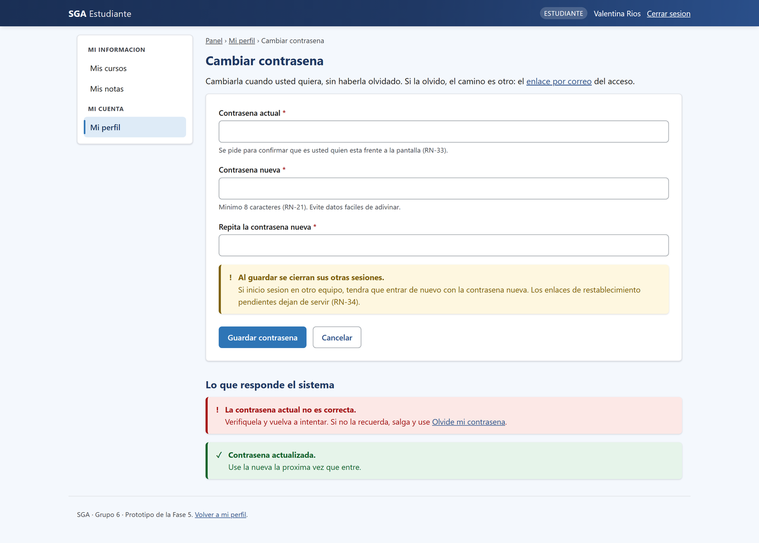
Nota. Es HU-05 desde una sesión abierta, distinta del restablecimiento por correo de HU-32. Pide la contraseña actual (RN-33) y avisa de la consecuencia antes de guardar: se cierran las demás sesiones y caducan los enlaces pendientes (RN-31). Debajo, los dos mensajes que el sistema puede responder.

#### 11.2.6 Referencia de diseño
Figura 33
Catálogo de mensajes
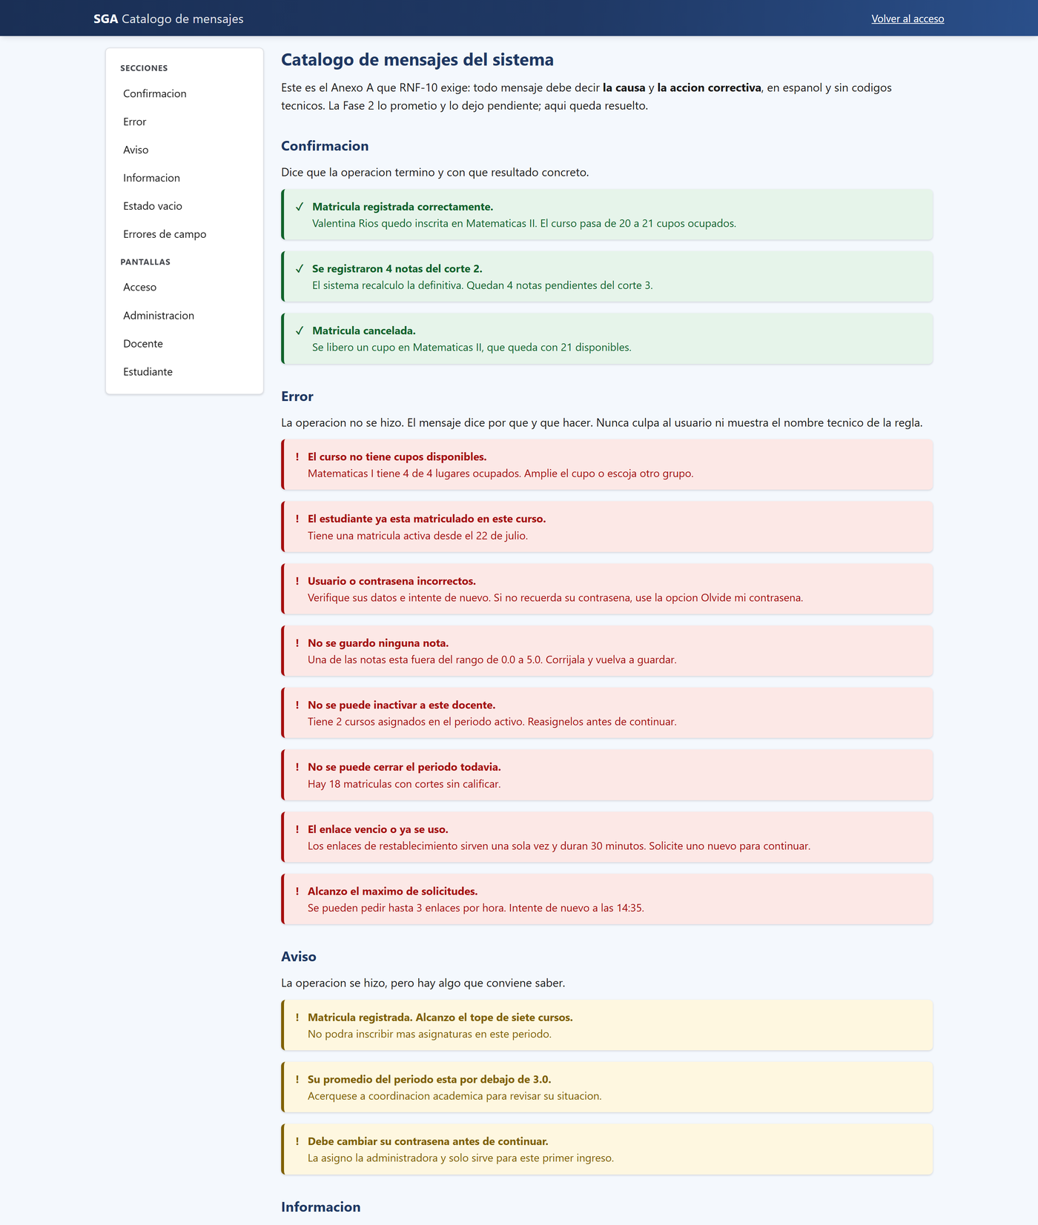
Nota. No es una pantalla del sistema, es la referencia de diseño: reúne los 25 mensajes con su redacción definitiva. La captura muestra el comienzo; la pantalla continúa con el resto.

Qué es Real y Qué está Simulado
Conviene ser explícito para que nadie espere lo que no hay.
Tabla 14
Alcance del prototipo
Es real | Está simulado
Toda la navegación entre las 24 pantallas | Los datos: son fijos, del juego de prueba de la Fase 4
La estructura y el contenido de cada pantalla | El guardado: los formularios navegan, no persisten
El sistema de diseño completo | La autenticación: cualquier botón entra
El contraste de la paleta | El cálculo: los resultados están escritos, no se computan
Los mensajes, con su redacción definitiva | La autorización: el prototipo deja cambiar de rol a voluntad
 | La adaptación automática: cada frame tiene un tamaño fijo. Hay dos versiones, pero una no se transforma en la otra al cambiar el ancho

Nota. Dos filas piden explicación. La autorización se deja abierta a propósito, para poder revisar el prototipo completo con los tres roles; en el sistema real ese salto es exactamente lo que RN-23 impide. Y la adaptación no se puede mostrar en Figma: un frame mide lo que se le dibujó. El diseño adaptable está definido —la Figura 9 muestra cómo se ve a 360 píxeles— y medido en la sección 10.1, pero sobre la maqueta de trabajo, no sobre este archivo.

Qué se Lleva la Fase 6
El prototipo no es un dibujo que se descarta. Lo que pasa a la Fase 6 son tres cosas concretas:
Los tokens del sistema de diseño, que en el archivo de Figma son variables y estilos, y en la aplicación serán las variables de la hoja de estilo.
La estructura de cada pantalla: cada frame dice qué bloques tiene la vista y en qué orden.
La redacción definitiva de los mensajes, que ya no hay que inventar en el sprint.
Lo que cambia es de dónde vienen los datos: hoy están escritos; mañana los devuelve la base de datos de la Fase 4.

Trazabilidad
Tabla 15
De la historia de usuario a la pantalla y a la tabla
Historia | Pantalla | Caso de uso | Tabla de la Fase 4
HU-01 Iniciar sesión | Acceso | CU-01 | usuario, evento_seguridad
HU-03 Administrar usuarios | Cuentas y roles | CU-02 | usuario
HU-04 Restringir por rol | Todas, vía el menú de cada rol | CU-23 | usuario.rol
HU-05 Cambiar contraseña | Cambio de contraseña | CU-03 | usuario
HU-32 Restablecer contraseña olvidada | Las 4 pantallas de recuperación | CU-28 | solicitud_restablecimiento, usuario
HU-06 Registrar estudiante | Formulario de estudiante | CU-04 | persona, estudiante
HU-07 Consultar estudiantes | Listado y ficha | CU-05 | vw_estudiante
HU-08 Actualizar estudiante | Formulario de estudiante | CU-06 | persona, estudiante
HU-09 Inactivar estudiante | Ficha del estudiante | CU-07 | persona.estado
HU-11 Registrar docentes | Listado de docentes | CU-08 | persona, docente
HU-12 Asignar docente | Formulario de curso | CU-12 | curso.id_docente
HU-13 Administrar períodos | Períodos académicos | CU-10 | periodo_academico
HU-14 Administrar cursos | Oferta y formulario de curso | CU-11 | curso
HU-15 Matricular | Matricular estudiante | CU-14, CU-24 | matricula, curso
HU-16 Cancelar matrícula | Lista de clase | CU-15 | matricula
HU-17 Configurar cortes | Formulario de curso | CU-13 | corte
HU-18 Registrar calificaciones | Registrar calificaciones | CU-17 | calificacion
HU-19 Modificar calificación | Registrar calificaciones | CU-18 | calificacion, registro_auditoria
HU-21 Calcular definitiva | Mis notas, columna de aporte | CU-19 | vw_nota_definitiva
HU-22 Lista de clase | Lista de clase | CU-16 | vw_lista_clase
HU-23 Mis cursos | Mis cursos del estudiante | CU-20 | vw_nota_definitiva
HU-24 Mis notas | Mis notas | CU-21 | vw_notas_estudiante
HU-25 Mi promedio | Mis cursos del estudiante | CU-22, CU-27 | vw_promedio_estudiante

Nota. HU-02 (cerrar sesión) es la acción de la barra superior y no tiene pantalla propia. Las 24 historias del MVP quedan representadas.

Verificación de Consistencia
Tabla 16
Verificación del modelo de interfaz
Condición verificada | Resultado | Detalle
Toda historia del MVP tiene pantalla o acción | Cumple | 23 de 23
Toda pantalla corresponde a un caso de uso | Cumple | 21 de 21, más el catálogo de referencia
Todo enlace del prototipo resuelve | Cumple | 0 enlaces rotos sobre 22 páginas
Toda pantalla es alcanzable desde otra | Cumple | 0 páginas huérfanas
Toda pantalla cabe en 360 px sin desbordar | Cumple | 22 de 22
Toda regla con rechazo visible tiene su mensaje | Cumple | Las 5 de la matrícula, más 9 del catálogo

Nota. Las dos primeras se revisaron manualmente; las tres siguientes se verificaron con herramientas, recorriendo los enlaces y midiendo el ancho de cada página.

Plan de Validación con Usuarios
RNF-09 fija una métrica que todavía no se puede medir: "el 80 % de los docentes de prueba completa el registro de notas en menos de diez minutos, sin capacitación previa". El prototipo es justamente lo que permite medirla antes de programar.
Tabla 17
Prueba de usabilidad propuesta
Elemento | Definición
Participantes | 5 docentes y 5 estudiantes de la institución, sin capacitación previa
Duración | 20 minutos por participante
Tarea 1 (docente) | Registrar las notas del corte 2 de Matemáticas I
Tarea 2 (docente) | Corregir una nota ya registrada
Tarea 3 (estudiante) | Averiguar por qué su definitiva de Lengua Castellana II aún no aparece
Qué se mide | Tiempo, si la completa sin ayuda, dónde duda y qué dice en voz alta
Umbral de éxito | 80 % completa la tarea 1 en menos de diez minutos

Nota. Cinco participantes por perfil bastan: a partir del quinto, los hallazgos se repiten (Nielsen y Landauer, 1993). La tarea 3 no es de uso sino de comprensión, y es la que verifica si la distinción entre Pendiente y 0.0 se entiende sin explicación.

Decisiones de Diseño de Interfaz
Tabla 18
Decisiones de diseño y sus consecuencias
Decisión | Por qué | Qué nos cuesta
El prototipo se arma con auto layout, estilos y variables, no con cajas sueltas | Cambiar un token o un componente cambia las 24 pantallas a la vez y nada se descuadra al editar un texto | Montar el sistema de diseño antes que las pantallas retrasa las primeras
La accesibilidad se mide en una maqueta HTML aparte | RNF-11 y RNF-12 se verifican con una medición, no con una opinión | Esa maqueta no se entrega: la medición consta en el informe, pero no se puede repetir desde el repositorio
Un menú por rol, sin opciones deshabilitadas | Lo que no le corresponde a un rol no existe en su interfaz | Tres menús que mantener en lugar de uno
Los datos del prototipo son los de la Fase 4 | Lo que se ve en pantalla es lo que devuelve la base de datos | Hay que actualizarlos si cambia el juego de prueba
La tabla se apila en móvil en vez de desplazarse | No se pierde ninguna columna y no hay desplazamiento horizontal | Cada celda necesita llevar su rótulo, que en escritorio va en el encabezado
El lote de notas se rechaza completo | Un guardado parcial deja al docente sin saber qué alcanzó a registrar | Más fricción cuando hay un solo error
La definitiva muestra el aporte de cada corte | Responde la pregunta más frecuente en la ventanilla | Una columna más en una pantalla ya densa
Pendiente nunca se dibuja como 0.0 | Es la distinción que la Fase 3 declaró crítica | Obliga a un estilo propio y a explicarlo en la interfaz
Una sola familia tipográfica, la del sistema | Carga instantánea y sin dependencias externas (RE-03) | Menos personalidad visual que una tipografía propia
Catálogo de mensajes como pantalla del prototipo | El Anexo A pendiente desde la Fase 2 queda escrito y visible | Una pantalla que no existirá en el sistema real

Conclusiones
Las 25 historias del producto mínimo viable se convirtieron en 24 pantallas, un sistema de diseño de 16 componentes y un prototipo navegable en Figma que se recorre completo con los tres roles. Los requerimientos de interfaz quedaron verificados: ninguna de las 24 pantallas desborda a 360 píxeles, la paleta completa supera el contraste exigido y las cinco tareas más frecuentes se alcanzan en tres interacciones o menos.
El diseño obligó a precisar tres cosas que las fases anteriores dejaban abiertas.
La primera fue el Anexo A. La Fase 2 escribió la métrica de RNF-10 contra un catálogo de mensajes que nunca existió. Escribirlo ahora no fue un trámite: obligó a decidir, mensaje por mensaje, qué le decimos a alguien cuando el sistema le dice que no. La regla que resultó es que un mensaje sin siguiente paso está incompleto.
La segunda fue cómo se ve una nota pendiente. La Fase 3 identificó la distinción y la Fase 4 la resolvió no almacenando la fila. Pero faltaba la mitad visible: en pantalla, Pendiente aparece en cursiva y en gris, con una leyenda que explica la diferencia. Un sistema puede tener el modelo correcto y aun así comunicar mal.
La tercera fue qué pasa cuando no hay datos. Ninguna fase anterior lo había planteado, porque los diagramas suelen dibujar el caso en que todo existe. Distinguir el listado que todavía no tiene registros del que no encontró coincidencias evita que alguien crea que perdió información.
Queda una limitación consciente. El prototipo permite saltar entre los tres roles con un clic, que es exactamente lo que el sistema real debe impedir. Es una concesión para poder revisarlo completo, y está declarada en la sección 11.2 para que nadie la confunda con el comportamiento esperado.

Referencias
Cooper, A., Reimann, R., Cronin, D., & Noessel, C. (2014). About face: The essentials of interaction design (4th ed.). Wiley.
Johnson, J. (2020). Designing with the mind in mind: Simple guide to understanding user interface design guidelines (3rd ed.). Morgan Kaufmann.
Krug, S. (2014). Don't make me think, revisited: A common sense approach to web usability (3rd ed.). New Riders.
Nielsen, J. (1994). Usability engineering. Morgan Kaufmann.
Nielsen, J., & Landauer, T. K. (1993). A mathematical model of the finding of usability problems. Proceedings of the INTERCHI 93 Conference on Human Factors in Computing Systems, 206-213.
Norman, D. (2013). The design of everyday things: Revised and expanded edition. Basic Books.
Snyder, C. (2003). Paper prototyping: The fast and easy way to design and refine user interfaces. Morgan Kaufmann.
World Wide Web Consortium. (2018). Web Content Accessibility Guidelines (WCAG) 2.1. https://www.w3.org/TR/WCAG21/
World Wide Web Consortium. (2023). ARIA Authoring Practices Guide. https://www.w3.org/WAI/ARIA/apg/
Resumen del entregable: 24 pantallas · 16 componentes · 8 diagramas · 25 capturas · 18 tablas · catálogo de 25 mensajes · prototipo de Figma en escritorio y móvil · 0 desbordes a 360 px · 25 historias del MVP trazadas.

